BỘ GIÁO DỤC VÀ ĐÀO TẠO
TRƯỜNG ĐẠI HỌC SƯ PHẠM KỸ THUẬT HƯNG YÊN



ĐỒ ÁN 2

WEP APP GIÁM SÁT VÀ DỰ ĐOÁN TUỔI THỌ ĐỘNG CƠ TURBOFAN
NGÀNH: KHOA HỌC MÁY TÍNH
CHUYÊN NGÀNH: TRÍ TUỆ NHÂN TẠO VÀ KHOA HỌC DỮ LIỆU

SINH VIÊN: LÊ NGỌC KHÁNH
MÃ SINH VIÊN: 12423016
MÃ LỚP: 124231
GIẢNG VIÊN HƯỚNG DẪN: GS. NGUYỄN VĂN HẬU

HƯNG YÊN – 2026

BỘ GIÁO DỤC VÀ ĐÀO TẠO
TRƯỜNG ĐẠI HỌC SƯ PHẠM KỸ THUẬT HƯNG YÊN



ĐỒ ÁN 2

WEP APP GIÁM SÁT VÀ DỰ ĐOÁN TUỔI THỌ ĐỘNG CƠ TURBOFAN
NGÀNH: KHOA HỌC MÁY TÍNH
CHUYÊN NGÀNH: TRÍ TUỆ NHÂN TẠO VÀ KHOA HỌC DỮ LIỆU

SINH VIÊN:LÊ NGỌC KHÁNH
MÃ SINH VIÊN: 12423016
MÃ LỚP: 124231
GIẢNG VIÊN HƯỚNG DẪN: GS. NGUYỄN VĂN HẬU

HƯNG YÊN – 202

Nhận xét của giảng viên hướng dẫn:
..................................................................................................................................................
..................................................................................................................................................
..................................................................................................................................................
..................................................................................................................................................
..................................................................................................................................................
..................................................................................................................................................
..................................................................................................................................................
..................................................................................................................................................
..................................................................................................................................................
..................................................................................................................................................
..................................................................................................................................................
..................................................................................................................................................
..................................................................................................................................................
..................................................................................................................................................
..................................................................................................................................................
..................................................................................................................................................
..................................................................................................................................................
..................................................................................................................................................
..................................................................................................................................................
..................................................................................................................................................
..................................................................................................................................................
..................................................................................................................................................
..................................................................................................................................................

Ký và ghi họ tên

LỜI CAM ĐOAN
Em xin cam đoan đồ án “Wep app giám sát và dự đoán tuổi thọ động cơ Turbofan” là kết quả thực hiện của bản thân em dưới sự hướng dẫn của thầy Nguyễn Văn Hậu. Những phần sử dụng tài liệu tham khảo trong bài tập lớn đã được nêu rõ trong phần tài liệu tham khảo. Các kết quả trình bày trong bài tập lớn và chương trình xây dựng được hoàn toàn là kết quả do bản thân em thực hiện.
Nếu vi phạm lời cam đoan này, em xin chịu hoàn toàn trách nhiệm trước khoa và nhà trường.

Hưng Yên, ngày 12 tháng 1 năm 2025
Sinh viên
Khánh
Lê Ngọc Khánh

LỜI CẢM ƠN
Để có thể hoàn thành bài tập lớn này, lời đầu tiên em xin phép gửi lời cảm ơn tới bộ môn Khoa học máy tính, Khoa Công nghệ thông tin – Trường Đại học Sư phạm Kỹ thuật Hưng Yên đã tạo điều kiện thuận lợi cho em thực hiện bài tập lớn môn học này.
Đặc biệt em xin chân thành cảm ơn thầy Nguyễn Văn Hậu tận tình hướng dẫn, chỉ bảo em trong suốt thời gian thực hiện bài tập lớn vừa qua.
Em cũng xin chân thành cảm ơn tất cả các Thầy, các Cô trong Trường đã tận tình giảng dạy, trang bị cho em những kiến thức cần thiết, quý báu để giúp em thực hiện được bài tập lớn này.
Mặc dù em đã có cố gắng, nhưng với trình độ còn hạn chế, trong quá trình thực hiện đề tài không tránh khỏi những thiếu sót. Em hi vọng sẽ nhận được những ý kiến nhận xét, góp ý của các Thầy giáo, cô giáo về những kết quả triển khai trong bài tập lớn.
Em xin trân trọng cảm ơn!

MỤC LỤC
LỜI CAM ĐOAN 2
LỜI CẢM ƠN 3
DANH SÁCH HÌNH ẢNH 7
DANH SÁCH TỪ VIẾT TẮT 8
CHƯƠNG 1: TỔNG QUAN 9
1.1. Lí do chọn đề tài 9
1.2 Mục tiêu của đề tài 10
1.3 Giới hạn và phạm vi của đề bài 11
1.4 Nội dung thực hiện 13
1.5 Phương pháp tiếp cận 15
CHƯƠNG 2: CƠ SỞ LÝ THUYẾT 17
2.1 Trí tuệ nhân tạo AI (Artificial Intelligence) 17
2.2 Học máy (Machine Learning) 17
2.2.1 Học có giám sát (Supervised Learning) 17
2.2.2 Học không giám sát (Unsupervised Learning) 18
2.2.3 Học tăng cường (Reinforcement Learning) 19
2.2.4 Bài toán phân lớp trong Trí tuệ nhân tạo 20
2.2.5 Hàm mất mát và tối ưu hóa trong học máy 20
2.2.6. Overfitting và khả năng tổng quát hóa (Generalization) 24
CHƯƠNG 3: NỘI DUNG THỰC HIỆN 26
3.1 Khảo sát và xác định yêu cầu 26
3.1.1. Mô hình 26
3.1.2 Xác định đầu vào và đầu ra của mô hình 27
3.1.3 Xác định loại bài toán 27
3.1.4 Xác định yêu cầu chức năng 27
3.1.5 Xác định yêu cầu phi chức năng 27
3.2 Thu thập và mô tả dữ liệu 28
3.2.1 Thu thập dữ liệu 28
3.2.2 Quy mô và cấu trúc dữ liệu 28
3.2.4 Khảo sát sơ bộ dữ liệu 29
3.3 Tiền xử lý dữ liệu 30
3.3.1 Mục đích của tiền xử lý dữ liệu 30
3.3.2 Kiểm tra và xử lý giá trị thiếu (Missing Values) 31
3.3.3 Xử lý dữ liệu phân loại (Categorical Encoding) 32
3.3.4 Chuẩn hóa dữ liệu số (Feature Scaling) 32
3.4 Phân tích và khám phá dữ liệu (Exploratory Data Analysis – EDA) 33
3.4.1 Mục đích của phân tích và khám phá dữ liệu 33
3.4.2 Tương quan các đặc trưng numeric với biến 34
3.4.3 Tương quan các đặc trưng categorical với biến phân loại 35
3.4.4 Tương quan tuyến tính giữa các cột numeric 37
3.4.5. Tương quan tuyến tính giữa các cột categorical 38
3.4.6. Mức độ quan trọng của các đặc trưng 39
3.4.7 Tổng kết phân tích và khám phá dữ liệu (EDA) 40
3.5 Xây dựng mô hình dự đoán 42
3.5.1 Mục tiêu xây dựng mô hình 42
3.5.2 Xác định dữ liệu đầu vào và đầu ra 42
3.5.3 Lí do lựa chọn các mô hình học máy 42
3.5.4 Chiến lược huấn luyện mô hình 43
3.5.5. Tiêu chí đánh giá mô hình 43
3.6 Huấn luyện và đánh giá mô hình 44
3.6.1 Quy trình huấn luyện mô hình 44
3.6.2 Chuẩn bị dữ liệu 44
3.6.3 Chia dữ liệu 44
3.6.4 Tiền xử lý(Scaling cho KNN và Logictic Regresstion) 45
3.6.5 Huấn luyện từng mô hình 45
3.6.6 So sánh và đánh giá 47
3.6.7 Chọn mô hình tốt nhất 49
3.7. Demo mô hình 50
KẾT LUẬN 51
TÀI LIỆU THAM KHẢO 52

DANH SÁCH HÌNH ẢNH
Hình 3.1. Thông tin tổng quan của dữ liệu 32
Hình 3.2. Dòng đầu tiên trong dataset 32
Hình 3.3. Mô tả tổng quát dữ liệu 33
Hình 3.4. Kiểm tra dữ liệu bị thiếu 34
Hình 3.5. Kiểm tra các cột có dữ liệu chữ 35
Hình 3.6. Tương quan các cột numeric với cột phân loại 37
Hình 3.7. Tương quan các cột categorical với cột phân loại 38
Hình 3.8. Tương quan tuyến tính các cột numeric 40
Hình 3.9. Tương quan tuyến tính các cột categorical 41
Hình 3.10. Mức độ quan trọng của các biến numeric 39
Hình 3.11. Mức độ quan trọng của các biến categorical 40
Hình 3.12. Bảng so sánh kết quả các mô hình 47
Hình 3.13. Biểu đồ ROC của mô hình XG Boost 50
Hình 3.14. Demo mô hình 51

DANH SÁCH TỪ VIẾT TẮT
Từ viết tắt | Nghĩa tiếng Anh | Nghĩa tiếng Việt
AI | Artificial Intelligence | Trí tuệ nhân tạo
EDA | Exploratory Data Analysis | Phân tích khám phá dữ liệu
RF | Randomforest | Thuật toán sử dụng ý tưởng Bagging
CF | Confution Matrix | Ma trận nhầm lẫn
KFCV | K-Fold cross validation | Kỹ thuật xử lý với những dữ liệu nhỏ
ROC | Receiver Operating Characteristic | Căn sai số bình phương trung bình  Thể hiện mối tương quan giữa Recall và FPR khi thay đổi ngưỡng
AUC | Area Under the Curve | Diện tích dưới đường cong ROC  Thể hiện mức độ phân tách giữa hai lớp
CPU | Central Processing Unit | Bộ xử lý trung tâm
FPR | False Positive Rate | tỷ lệ dự đoán sai lớp dương trong khi thực tế là lớp âm.
KNN | K-Nearest Neighbors | Thuật toán phân lớp theo khoảng cách
LR | Logistic Regresstion | Thuật toán phân lớp tuyến tính sử dụng hàm Sigmoid

TỔNG QUAN

Lí do chọn đề tài
Trong những năm gần đây, ngành hàng không và công nghiệp cơ khí đang phải đối mặt với yêu cầu ngày càng cao về độ an toàn, độ tin cậy và hiệu quả vận hành của các hệ thống kỹ thuật phức tạp. Trong đó, động cơ Turbofan là bộ phận quan trọng của máy bay phản lực, có giá trị kinh tế lớn và ảnh hưởng trực tiếp đến sự an toàn bay. Việc hỏng hóc đột ngột của động cơ không chỉ gây thiệt hại nghiêm trọng về tài chính mà còn tiềm ẩn rủi ro cao về an toàn khai thác.
Các động cơ hiện đại được trang bị nhiều cảm biến nhằm ghi nhận liên tục các thông số vận hành theo từng chu kỳ hoạt động. Tuy nhiên, dữ liệu thu thập được thường chỉ phục vụ cho mục đích lưu trữ hoặc giám sát tức thời, chưa được khai thác đầy đủ để xây dựng hệ thống cảnh báo sớm và dự đoán tuổi thọ còn lại của động cơ.
Bên cạnh đó, xu hướng chuyển đổi số trong công nghiệp đặt ra yêu cầu xây dựng các hệ thống giám sát thông minh có khả năng trực quan hóa dữ liệu, cảnh báo tự động và hỗ trợ ra quyết định theo thời gian thực. Do đó, việc xây dựng một Web App tích hợp chức năng giám sát trạng thái hoạt động và dự đoán thời gian vận hành còn lại của động cơ Turbofan là cần thiết và có tính ứng dụng cao.
Xuất phát từ những yêu cầu thực tiễn đó, đề tài “ Web App giám sát và dự đoán hao mòn động cơ Turbofan” được lựa chọn nhằm phát triển một hệ thống trực quan, có khả năng theo dõi tình trạng động cơ, phát hiện mất ổn định và hỗ trợ công tác bảo trì dự đoán.

Mục tiêu của đề tài
Mục tiêu tổng quát
Xây dựng một Web App có khả năng giám sát tình trạng hoạt động và dự đoán thời gian vận hành còn lại của động cơ Turbofan dựa trên dữ liệu chuỗi thời gian, hỗ trợ công tác bảo trì chủ động và nâng cao độ an toàn vận hành.
Mục tiêu cụ thể
- Nghiên cứu và phân tích bộ dữ liệu mô phỏng động cơ Turbofan.
- Xây dựng mô hình dự đoán Remaining Useful Life (RUL) của động cơ.
- Xây dựng mô hình phát hiện trạng thái mất ổn định trong quá trình vận hành.
- Thiết kế và phát triển Web App tích hợp:
  - Giám sát nhiều động cơ (Fleet Monitoring).
  - Hiển thị RUL theo thời gian.
  - Hiển thị chỉ số sức khỏe (Health Index).
  - Cảnh báo khi phát hiện mất ổn định.
- So sánh hiệu quả của các mô hình thông qua các chỉ số đánh giá như RMSE, MAE (đối với RUL) và F1-score (đối với giám sát).
- Triển khai hệ thống trên môi trường web nhằm mô phỏng giám sát theo thời gian thực.

Giới hạn và phạm vi của đề bài
Phạm vi nghiên cứu
Đề tài tập trung vào việc xây dựng Web App giám sát và dự đoán hao mòn động cơ Turbofan dựa trên bộ dữ liệu mô phỏng công khai. Dữ liệu bao gồm nhiều chuỗi thời gian, mỗi chuỗi tương ứng với một động cơ hoạt động từ trạng thái bình thường đến khi hỏng hoàn toàn (trong tập huấn luyện).
Đề tài xem xét hai bài toán chính:
Bài toán hồi quy nhằm dự đoán số chu kỳ hoạt động còn lại trước khi động cơ hỏng (RUL).
Bài toán phát hiện mất ổn định nhằm cảnh báo sớm trạng thái bất thường.
Các mô hình được sử dụng bao gồm:
- Linear Regression
- Random Forest
- XGBoost
- LSTM Autoencoder
- Isolation Forest
Web App được phát triển với backend Flask và giao diện người dùng nhằm trực quan hóa kết quả dự đoán và giám sát.
Giới hạn của đề tài
- Dữ liệu sử dụng là dữ liệu mô phỏng, không phải dữ liệu thực tế từ hệ thống vận hành ngoài đời.
- Hệ thống web được xây dựng ở mức mô phỏng, chưa tích hợp với hệ thống cảm biến thực tế.
- Việc tối ưu siêu tham số được thực hiện ở mức cơ bản.
- Các mô hình học sâu phức tạp hơn chưa được triển khai do giới hạn về tài nguyên và thời gian.

Nội dung thực hiện
1. Thu thập và tìm hiểu dữ liệu
Đề tài sử dụng bộ dữ liệu mô phỏng động cơ Turbofan gồm nhiều chuỗi thời gian đa biến. Mỗi dòng dữ liệu đại diện cho một chu kỳ vận hành với các thông số điều kiện vận hành và giá trị cảm biến.
2. Tiền xử lý dữ liệu
- Làm sạch và chuẩn hóa dữ liệu.
- Tính toán giá trị RUL cho tập huấn luyện.
- Tổ chức dữ liệu theo cửa sổ trượt (sliding window) cho mô hình chuỗi thời gian.
- Chia dữ liệu thành tập huấn luyện và kiểm tra.
3. Xây dựng mô hình
- Xây dựng các mô hình dự đoán RUL.
- Xây dựng mô hình phát hiện mất ổn định.
- So sánh hiệu suất các mô hình.
4. Phát triển Web App
- Thiết kế giao diện người dùng.
- Xây dựng API backend bằng Flask.
- Tích hợp mô hình vào hệ thống web.
- Hiển thị biểu đồ RUL, anomaly score và health index.
- Xây dựng chức năng cảnh báo khi phát hiện mất ổn định.
5. Đánh giá và hoàn thiện
- Đánh giá mô hình trên tập kiểm tra.
- Phân tích kết quả và rút ra nhận xét.
- Hoàn thiện hệ thống và đề xuất hướng phát triển.

Phương pháp tiếp cận
Đề tài tiếp cận bài toán theo hướng học máy có giám sát đối với bài toán dự đoán RUL và kết hợp phương pháp giám sát dữ liệu chuỗi thời gian để phát hiện trạng thái mất ổn định. Quy trình thực hiện bao gồm các bước: tiền xử lý dữ liệu, xây dựng mô hình, huấn luyện, đánh giá và so sánh hiệu suất. Các mô hình được triển khai và đánh giá thống nhất trên cùng tập dữ liệu nhằm đảm bảo tính khách quan và công bằng trong so sánh. Phương pháp tiếp cận này cho phép xây dựng hệ thống giám sát và dự đoán có độ chính xác cao, đồng thời cung cấp cơ sở để phát triển các ứng dụng bảo trì dự đoán trong tương lai.

CƠ SỞ LÝ THUYẾT

Trí tuệ nhân tạo AI (Artificial Intelligence)
Trí tuệ nhân tạo (Artificial Intelligence – AI) là một lĩnh vực của khoa học máy tính nghiên cứu và phát triển các hệ thống có khả năng mô phỏng trí thông minh của con người. Các hệ thống AI có thể thực hiện những nhiệm vụ như học tập, suy luận, dự đoán, ra quyết định và giải quyết vấn đề dựa trên dữ liệu.
Trong những năm gần đây, AI được ứng dụng rộng rãi trong nhiều lĩnh vực như y tế, tài chính, giáo dục, giao thông và thương mại điện tử. Đặc biệt, trong lĩnh vực giáo dục, AI đóng vai trò quan trọng trong việc phân tích dữ liệu học tập, cá nhân hóa quá trình học và hỗ trợ ra quyết định.

Học máy (Machine Learning)
Học máy (Machine Learning – ML) là một nhánh quan trọng của Trí tuệ nhân tạo, tập trung vào việc xây dựng các mô hình cho phép máy tính tự động học từ dữ liệu mà không cần lập trình các quy tắc cụ thể.
Thay vì dựa trên các công thức cố định, mô hình học máy sử dụng dữ liệu huấn luyện để tìm ra các mối quan hệ tiềm ẩn giữa đầu vào và đầu ra, từ đó đưa ra dự đoán cho các dữ liệu mới.
Ba nhóm chính của học máy bao gồm:
- Học có giám sát (Supervised Learning)
- Học không giám sát (Unsupervised Learning)
- Học tăng cường (Reinforcement Learning)
Trong phạm vi đề tài này, bài toán nguy cơ mắc bệnh thận mãn tính thuộc nhóm học có giám sát.

Học có giám sát (Supervised Learning)
Học có giám sát là phương pháp học máy trong đó mô hình được huấn luyện trên tập dữ liệu đã có sẵn nhãn (label). Mỗi mẫu dữ liệu bao gồm:
- Tập đặc trưng đầu vào $X$
- Giá trị đầu ra mong muốn $y$
- Mục tiêu của mô hình là học một hàm ánh xạ từ $X$đến $y$sao cho sai số dự đoán là nhỏ nhất.
Học có giám sát thường được chia thành hai dạng chính:
- Phân loại (Classification): đầu ra là các nhãn rời rạc.
- Hồi quy (Regression): đầu ra là giá trị liên tục

Học không giám sát (Unsupervised Learning)
Học không giám sát (Unsupervised Learning) là một phương pháp học máy trong đó mô hình được huấn luyện trên tập dữ liệu không có nhãn. Khác với học có giám sát, dữ liệu đầu vào chỉ bao gồm các đặc trưng $X$mà không có giá trị đầu ra mong muốn $y$.
Mục tiêu của học không giám sát là:
- Khám phá cấu trúc tiềm ẩn trong dữ liệu
- Tìm ra các mẫu (patterns), nhóm (clusters) hoặc mối quan hệ giữa các dữ liệu
- Giảm chiều dữ liệu để biểu diễn thông tin hiệu quả hơn
Thay vì “dự đoán”, học không giám sát tập trung vào việc khai phá dữ liệu
Các dạng bài toán phổ biến của học không giám sát
Phân cụm (Clustering)
Phân cụm là bài toán nhóm các dữ liệu tương tự nhau vào cùng một cụm sao cho:
- Các điểm trong cùng một cụm có độ tương đồng cao
- Các cụm khác nhau có độ khác biệt lớn
Một số thuật toán phân cụm phổ biến:
- K-means
- Hierarchical Clustering
- DBSCAN
Ví dụ:
Trong lĩnh vực giáo dục, phân cụm có thể được dùng để nhóm người bệnh theo lối sống sinh hoạt giống nhau, tình trạng ăn uống
Giảm chiều dữ liệu (Dimensionality Reduction)
Giảm chiều dữ liệu là quá trình biến đổi dữ liệu từ không gian nhiều chiều sang không gian ít chiều hơn nhưng vẫn giữ được phần lớn thông tin quan trọng.
Một số phương pháp phổ biến:
- Principal Component Analysis (PCA)
- Autoencoder
Giảm chiều giúp:giảm nhiễu dữ liệu, tăng hiệu suất mô hình, trực quan hóa dữ liệu dễ dàng hơn
Phát hiện bất thường (Anomaly Detection)
Phát hiện bất thường là bài toán tìm ra các điểm dữ liệu khác biệt rõ rệt so với phần lớn dữ liệu còn lại.
Ứng dụng phổ biến:
- Phát hiện gian lận
- Phát hiện lỗi hệ thống
- Phát hiện sinh viên có hành vi học tập bất thường

Học tăng cường (Reinforcement Learning)
Học tăng cường (Reinforcement Learning – RL) là một phương pháp học máy trong đó một tác nhân (agent) học cách hành động trong một môi trường (environment) thông qua việc tương tác và nhận phản hồi dưới dạng phần thưởng (reward) hoặc hình phạt (penalty).
Không giống như học có giám sát, học tăng cường không yêu cầu dữ liệu có nhãn sẵn. Thay vào đó, tác nhân học thông qua quá trình thử – sai (trial and error) nhằm tối đa hóa tổng phần thưởng tích lũy theo thời gian.
Một bài toán học tăng cường thường bao gồm các thành phần:
- Agent: tác nhân ra quyết định
- Environment: môi trường mà agent tương tác
- State (S): trạng thái hiện tại của môi trường
- Action (A): hành động mà agent có thể thực hiện
- Reward (R): phần thưởng nhận được sau mỗi hành động
- Policy (π): chiến lược lựa chọn hành động của agent
Mục tiêu của học tăng cường là tìm ra chính sách tối ưu giúp tối đa hóa tổng phần thưởng kỳ vọng.
Học tăng cường thường được ứng dụng trong các bài toán như:
- Điều khiển robot
- Trò chơi (cờ vua, cờ vây, game)
- Điều khiển tự động và hệ thống thông minh

Hàm mất mát và tối ưu hóa trong học máy
Hàm mất mát (Loss Function) là gì?
Trong bài toán phân loại, mô hình nhận dữ liệu đầu vào x và đưa ra nhãn dự đoán y (ví dụ: có nguy cơ hoặc không có nguy cơ mắc bệnh thận mãn tính). Do kết quả dự đoán của mô hình thường không trùng khớp hoàn toàn với nhãn thực tế y, cần một đại lượng để đo lường mức độ sai khác giữa y dự đoán và y thật. Đại lượng đó được gọi là hàm mất mát (loss function).
Hàm mất mát giúp đánh giá mức độ sai của mô hình và đóng vai trò là cơ sở để điều chỉnh các tham số, nhằm cải thiện khả năng phân loại trong quá trình huấn luyện.
Với một mẫu dữ liệu $i$:
- -Giá trị thực: $y_{i}$
- -Giá trị dự đoán: ${\hat{y}}_{i}$
- -Sai số: $e_{i}=y_{i}-{\hat{y}}_{i}$
Hàm mất mát cho một mẫu thường là $L(y_{i},{\hat{y}}_{i})$. Còn với cả tập dữ liệu gồm $n$mẫu, ta dùng hàm mục tiêu (objective) là trung bình loss:
$$J(θ)=\frac{1}{n}\sum_{i=1}^{n}{L(}y_{i},{\hat{y}}_{i})$$
Trong đó $θ$là tập tham số của mô hình (ví dụ trọng số của Linear Regression).
Mục tiêu của huấn luyện: tìm $θ$để $J(θ)$nhỏ nhất.
Confusion Matrix (Ma trận nhầm lẫn)
Định nghĩa: Confusion Matrix là một bảng thể hiện tổng quát kết quả dự đoán của mô hình phân loại, bao gồm số lượng dự đoán đúng và sai trên từng lớp (nhãn).
Ý nghĩa trực quan: Ma trận này giúp trả lời câu hỏi: “Mô hình phân loại nhầm bao nhiêu trường hợp ‘có bệnh’ thành ‘không bệnh’ và ngược lại?”
Ví dụ: Trong bài toán phân loại nhị phân (có bệnh / không có bệnh), ta có bảng:
 | Dự đoán: Có bệnh | Dự đoán: Không bệnh
Thực tế: Có bệnh | TP (True Positive) | FN (False Negative)
Thực tế: Không bệnh | FP (False Positive) | TN (True Negative)
Trong đó:
TP: Dự đoán đúng người có bệnh.
TN: Dự đoán đúng người không có bệnh.
FP: Dự đoán sai người không có bệnh thành có bệnh.
FN: Dự đoán sai người có bệnh thành không có bệnh
Ưu điểm
- Cung cấp thông tin chi tiết hơn so với chỉ số Accuracy.
- Là cơ sở để tính các chỉ số quan trọng như Precision, Recall, F1-score, đặc biệt hữu ích với dữ liệu mất cân bằng.
Nhược điểm:
- Dễ diễn giải với bài toán hai lớp, nhưng sẽ phức tạp hơn nếu số lớp lớn.
- Không thể hiện rõ mức độ nghiêm trọng của các loại sai sót (ví dụ: dự đoán nhầm người bệnh thành không bệnh có thể nguy hiểm hơn chiều ngược lại).
ROC và AUC
Định nghĩa: ROC (Receiver Operating Characteristic) là một đường cong biểu diễn mối quan hệ giữa True Positive Rate (TPR) và False Positive Rate (FPR) của mô hình phân loại tại nhiều ngưỡng phân loại khác nhau. AUC (Area Under the Curve) là diện tích dưới đường cong ROC, dùng để đánh giá tổng quát hiệu quả phân loại của mô hình.
Ý nghĩa trực quan: ROC giúp trả lời câu hỏi: “Nếu ta thay đổi ngưỡng phân loại, mô hình có còn phân biệt tốt giữa hai lớp không?”; AUC giúp trả lời: “Khả năng phân biệt của mô hình giữa hai lớp là tốt tới mức nào?”
Ví dụ:
AUC = 1.0 → Mô hình phân biệt hoàn hảo.
AUC = 0.5 → Mô hình phân biệt kém, như đoán ngẫu nhiên.
AUC càng gần 1, mô hình càng tốt.
Ưu điểm:
- Đánh giá mô hình không phụ thuộc vào một ngưỡng cố định.
- Hữu ích đặc biệt trong các bài toán dữ liệu mất cân bằng.
Nhược điểm:
- Khó diễn giải trực tiếp về ý nghĩa sai số cụ thể.
- Có thể gây hiểu lầm nếu không phân tích song song với các chỉ số khác như Precision và Recall.
K-Fold Cross Validation (K-Fold CV)
Định nghĩa: K-Fold Cross Validation là một kỹ thuật đánh giá mô hình học máy bằng cách chia dữ liệu thành K phần (folds) bằng nhau. Mỗi lần, một fold được dùng làm tập kiểm tra (test set), và K−1 fold còn lại dùng làm tập huấn luyện (training set). Quá trình này lặp lại K lần, mỗi fold được dùng đúng một lần làm test.
Ý nghĩa trực quan: Kỹ thuật này giúp mô hình được huấn luyện và đánh giá trên toàn bộ dữ liệu, giảm thiểu độ lệch do chia dữ liệu ngẫu nhiên.
Ví dụ với K = 5 (5-Fold CV), dữ liệu được chia thành 5 phần, mô hình được huấn luyện và kiểm tra 5 lần, mỗi lần trên một phần khác nhau.
Ưu điểm:
- Sử dụng hiệu quả toàn bộ dữ liệu, giúp đánh giá mô hình ổn định và khách quan hơn.
- Giảm rủi ro “may mắn” khi chia train/test, đặc biệt hữu ích với bộ dữ liệu nhỏ.
Nhược điểm:
- Tốn thời gian huấn luyện hơn do phải lặp lại mô hình K lần.
- Có thể không cần thiết với tập dữ liệu rất lớn (do chi phí tính toán)
Tối ưu hóa (Optimization) trong học máy
Khái niệm tối ưu hóa: Trong học máy, tối ưu hóa (Optimization) là quá trình tìm ra tập tham số của mô hình sao cho hàm mất mát đạt giá trị nhỏ nhất. Các tham số này quyết định cách mô hình ánh xạ từ dữ liệu đầu vào đến giá trị dự đoán.
Gọi:
$-θ$là tập tham số của mô hình
$-J(θ)$là hàm mục tiêu (objective function), thường là trung bình hàm mất mát trên toàn bộ dữ liệu
Bài toán huấn luyện mô hình được phát biểu dưới dạng:
$$θ^{*}=arg⁡\underset{θ}{min⁡}J(θ)$$
Trong đó $θ^{*}$là tập tham số tối ưu giúp mô hình dự đoán tốt nhất.

Overfitting và khả năng tổng quát hóa (Generalization)
Khái niệm Overfitting
Overfitting là hiện tượng xảy ra khi mô hình học quá chi tiết các đặc điểm của tập huấn luyện, bao gồm cả nhiễu (noise), dẫn đến việc: Sai số trên tập huấn luyện rất thấp nhưng sai số trên dữ liệu mới (chưa từng thấy) lại cao.
Nói cách khác, mô hình “ghi nhớ” dữ liệu huấn luyện thay vì học được quy luật tổng quát của bài toán.
Trong bài toán nguy cơ mắc bệnh thận mãn tính, overfitting có thể khiến mô hình dự đoán rất chính xác dữ liệu của người bệnh trong tập huấn luyện nhưng dự đoán sai của các người bệnh mới.
Nguyên nhân gây ra Overfitting
Một số nguyên nhân phổ biến dẫn đến overfitting bao gồm:
- Mô hình quá phức tạp so với quy mô dữ liệu. Ví dụ, sử dụng mô hình có quá nhiều tham số cho một tập dữ liệu nhỏ.
- Số lượng đặc trưng lớn nhưng dữ liệu không đủ đa dạng.
- Huấn luyện quá lâu khiến mô hình học cả nhiễu.
- Dữ liệu huấn luyện không đại diện cho dữ liệu thực tế.
Khả năng tổng quát hóa (Generalization)
Khả năng tổng quát hóa là khả năng của mô hình dự đoán chính xác trên dữ liệu mới, chưa xuất hiện trong quá trình huấn luyện.
Một mô hình được coi là tốt khi:
- Sai số trên tập huấn luyện và tập kiểm tra không chênh lệch quá lớn
- Các chỉ số đánh giá trên tập kiểm tra đạt giá trị tốt
Khả năng tổng quát hóa là tiêu chí quan trọng hơn so với việc chỉ đạt độ chính xác.

Học sâu (Deep Learning)
Deep Learning (học sâu) là một lĩnh vực con của Machine Learning, thuộc trí tuệ nhân tạo (Artificial Intelligence), tập trung vào việc xây dựng các mô hình có cấu trúc nhiều tầng (deep architectures) nhằm học các biểu diễn phức tạp của dữ liệu.
Khác với các phương pháp học máy truyền thống, Deep Learning có khả năng:
- Tự động trích xuất đặc trưng từ dữ liệu thô (raw data)
- Mô hình hóa các quan hệ phi tuyến phức tạp
- Làm việc hiệu quả với dữ liệu lớn và đa dạng (ảnh, âm thanh, chuỗi thời gian,...)
Deep Learning hiện đang được ứng dụng rộng rãi trong nhiều lĩnh vực như nhận diện hình ảnh, xử lý ngôn ngữ tự nhiên, dự báo chuỗi thời gian và phát hiện bất thường.

Mạng nơ-ron nhân tạo (Artificial Neural Network - ANN)
Mạng nơ-ron nhân tạo là nền tảng của Deep Learning, được xây dựng dựa trên mô phỏng cách hoạt động của hệ thần kinh sinh học.
Một mạng ANN cơ bản gồm ba thành phần chính:
- Input Layer (tầng đầu vào): nhận dữ liệu từ bên ngoài
- Hidden Layers (các tầng ẩn): xử lý và trích xuất đặc trưng
- Output Layer (tầng đầu ra): đưa ra dự đoán cuối cùng
Mỗi neuron trong mạng thực hiện phép biến đổi tuyến tính kết hợp với hàm kích hoạt:
$$y=f\left(\sum_{i=1}^{n}{w_{i}}x_{i} + b\right)$$
Trong đó:
- $x_{i}$: các đặc trưng đầu vào
- $w_{i}$: trọng số
- $b$: hệ số bias
- $f$: hàm kích hoạt

Hàm kích hoạt (Activation Function)
Hàm kích hoạt đóng vai trò quan trọng giúp mô hình học được các quan hệ phi tuyến.
Một số hàm phổ biến:
Sigmoid:
$$σ(x)=\frac{1}{1+e^{-x}}$$
→ Thường dùng trong bài toán phân loại nhị phân
Tanh:
$$tanh⁡(x)$$
→ Giá trị nằm trong khoảng (-1, 1), hội tụ tốt hơn sigmoid
ReLU (Rectified Linear Unit):
$$f(x)=max⁡(0,x)$$
→ Được sử dụng phổ biến nhất do tính đơn giản và hiệu quả

Các kiến trúc Deep Learning phổ biến
MLP (Multilayer Perceptron)
- Mạng fully-connected
- Dùng cho dữ liệu dạng bảng
CNN (Convolutional Neural Network)
- Xử lý dữ liệu dạng ảnh
- Khả năng trích xuất đặc trưng không gian rất tốt
RNN (Recurrent Neural Network)
- Xử lý dữ liệu chuỗi (time series)
- Có khả năng ghi nhớ thông tin trước đó
LSTM và GRU
- Là cải tiến của RNN
- Khắc phục vấn đề vanishing gradient
- Phù hợp với bài toán chuỗi dài như:
  - Dự báo thời gian
  - Dữ liệu cảm biến

NỘI DUNG THỰC HIỆN

Khảo sát và xác định yêu cầu

Mô hình
Trong bối cảnh hiện nay, việc giám sát tình trạng hoạt động của hệ thống kỹ thuật và phát hiện sớm các dấu hiệu mất ổn định đóng vai trò rất quan trọng trong việc đảm bảo an toàn, độ tin cậy và hiệu quả vận hành. Đối với các hệ thống máy móc hoặc thiết bị công nghiệp, những bất thường thường không xuất hiện một cách đột ngột mà có xu hướng phát triển âm thầm qua thời gian dưới dạng các biến đổi nhỏ trong thông số vận hành. Nếu không được nhận diện kịp thời, các dấu hiệu này có thể tích lũy và dẫn đến suy giảm hiệu suất, hư hỏng nghiêm trọng, thậm chí gây gián đoạn hoạt động của toàn bộ hệ thống.
Việc xây dựng mô hình học máy nhằm giám sát và phát hiện trạng thái mất ổn định dựa trên các dữ liệu cảm biến và thông số vận hành có ý nghĩa thực tiễn rất lớn. Thông qua các đặc trưng như chu kỳ hoạt động, điều kiện vận hành và các chỉ số cảm biến của hệ thống, mô hình có thể hỗ trợ xác định sớm những biểu hiện bất thường hoặc xu hướng suy giảm trạng thái làm việc. Kết quả dự đoán từ mô hình giúp người vận hành có thêm cơ sở để theo dõi tình trạng thiết bị, chủ động đưa ra biện pháp kiểm tra, bảo trì hoặc can thiệp kịp thời, từ đó hạn chế rủi ro và nâng cao hiệu quả quản lý.
Qua khảo sát bộ dữ liệu sử dụng trong đề tài, có thể nhận thấy dữ liệu bao gồm nhiều đặc trưng phản ánh trực tiếp trạng thái hoạt động của hệ thống theo thời gian. Các đặc trưng này thể hiện sự thay đổi của điều kiện vận hành và các tín hiệu cảm biến trong suốt quá trình làm việc của thiết bị, tạo điều kiện thuận lợi cho việc phân tích, nhận diện mẫu và xây dựng mô hình học máy. Do dữ liệu mang tính chuỗi thời gian và phản ánh diễn biến liên tục của hệ thống, nên ngoài việc theo dõi trạng thái hiện tại, mô hình còn có khả năng hỗ trợ phát hiện sớm các dấu hiệu bất thường trước khi xảy ra sự cố rõ rệt.
Vì vậy, bài toán trong đề tài được xác định là bài toán giám sát và phát hiện mất ổn định của hệ thống dựa trên dữ liệu đầu vào thu thập từ các thông số vận hành và cảm biến. Mục tiêu của bài toán là nhận diện sớm những trạng thái bất thường hoặc xu hướng suy giảm ổn định trong quá trình hoạt động, qua đó hỗ trợ nâng cao độ an toàn, độ tin cậy và khả năng vận hành liên tục của hệ thống. Kết quả của mô hình mang tính hỗ trợ trong công tác giám sát và cảnh báo sớm, góp phần giảm thiểu nguy cơ hư hỏng và tối ưu hóa hoạt động bảo trì thiết bị.

Xác định đầu vào và đầu ra của mô hình
Đầu vào (Input):
Tập các đặc trưng phản ánh trạng thái hoạt động của hệ thống, được thu thập từ dữ liệu cảm biến và các thông số vận hành theo thời gian. Các đặc trưng này bao gồm chu kỳ hoạt động (cycle), các điều kiện vận hành (operational settings) và các tín hiệu cảm biến (sensor measurements) của thiết bị. Dữ liệu mang tính chuỗi thời gian, thể hiện sự thay đổi liên tục của trạng thái hệ thống trong suốt quá trình vận hành.

Đầu ra (Output):
Trong đề tài này, hệ thống được thiết kế với hai chức năng chính, tương ứng với hai dạng đầu ra:
(1) Phát hiện bất thường (Anomaly Detection):
Đầu ra là trạng thái hoạt động của hệ thống, thường được phân loại thành các mức như bình thường (normal), cảnh báo (warning) và nguy hiểm (critical) dựa trên mức độ sai lệch của dữ liệu so với trạng thái bình thường.
(2) Dự đoán tuổi thọ còn lại (Remaining Useful Life – RUL):
Đầu ra là một giá trị liên tục biểu thị số chu kỳ hoạt động còn lại trước khi hệ thống xảy ra hỏng hóc.

Xác định loại bài toán
Dựa trên đặc điểm dữ liệu và mục tiêu nghiên cứu, bài toán trong đề tài không chỉ thuộc một nhóm duy nhất mà là sự kết hợp của hai hướng tiếp cận trong học máy, bao gồm học có giám sát và học không giám sát (hoặc bán giám sát).
Cụ thể:
Đối với bài toán dự đoán tuổi thọ còn lại (Remaining Useful Life – RUL):
Đây là bài toán thuộc học máy có giám sát (Supervised Learning), do dữ liệu huấn luyện đã bao gồm nhãn đầu ra là giá trị RUL tương ứng với từng thời điểm hoạt động của hệ thống. Mô hình được huấn luyện để học mối quan hệ giữa các đặc trưng đầu vào (các thông số vận hành và tín hiệu cảm biến) và giá trị RUL, từ đó dự đoán tuổi thọ còn lại của thiết bị tại các thời điểm mới. Bài toán này thuộc dạng hồi quy (regression) vì đầu ra là giá trị liên tục.
Đối với bài toán phát hiện mất ổn định (Anomaly Detection):
Bài toán này thường được tiếp cận theo hướng học không giám sát (Unsupervised Learning) hoặc bán giám sát (Semi-supervised Learning). Trong nhiều trường hợp, dữ liệu không có nhãn rõ ràng cho các trạng thái bất thường, do đó mô hình được huấn luyện chủ yếu trên dữ liệu ở trạng thái bình thường để học đặc trưng của hệ thống. Khi áp dụng vào dữ liệu mới, những sai lệch lớn so với mẫu đã học sẽ được xem là dấu hiệu bất thường.
Trong đề tài, phương pháp sử dụng mô hình Autoencoder cho phép tái tạo lại dữ liệu đầu vào, từ đó xác định mức độ sai lệch (reconstruction error) để phân loại trạng thái hoạt động thành các mức như bình thường, cảnh báo và nguy hiểm.

Xác định yêu cầu chức năng
Các yêu cầu chức năng của bài toán bao gồm:
- Xây dựng hệ thống có khả năng giám sát trạng thái hoạt động của thiết bị theo thời gian thực dựa trên dữ liệu cảm biến và thông số vận hành.
- Xây dựng mô hình có khả năng phát hiện bất thường (anomaly detection) nhằm nhận diện sớm các dấu hiệu mất ổn định trong quá trình hoạt động.
- Xây dựng mô hình dự đoán tuổi thọ còn lại (Remaining Useful Life – RUL) của thiết bị dựa trên dữ liệu lịch sử.
- Áp dụng và đánh giá các phương pháp học máy và học sâu khác nhau (Machine Learning và Deep Learning) nhằm nâng cao hiệu quả dự đoán và phát hiện bất thường.
- Kết hợp hai chức năng phát hiện bất thường và dự đoán RUL để tạo thành một hệ thống hỗ trợ giám sát và cảnh báo sớm.

Xác định yêu cầu phi chức năng
Bên cạnh các yêu cầu chức năng, bài toán còn đặt ra một số yêu cầu phi chức năng:
Mô hình có thời gian xử lý và dự đoán nhanh, đáp ứng yêu cầu giám sát gần thời gian thực.
Hệ thống có khả năng hiển thị kết quả trực quan, dễ hiểu (ví dụ: trạng thái normal/warning/critical, biểu đồ sensor, RUL).
Đảm bảo độ ổn định và tin cậy trong quá trình vận hành liên tục.
Mô hình có khả năng mở rộng và cập nhật khi có thêm dữ liệu mới hoặc khi áp dụng cho các thiết bị khác.
Dễ dàng tích hợp vào web app giám sát để phục vụ người dùng.

Thu thập và mô tả dữ liệu

Thu thập dữ liệu
Dữ liệu sử dụng trong đề tài được lấy từ bộ dữ liệu NASA C-MAPSS FD001, một tập con thuộc bộ dữ liệu C-MAPSS do NASA cung cấp, thường được sử dụng trong các nghiên cứu về dự đoán tuổi thọ còn lại (RUL) và phát hiện bất thường của động cơ phản lực.
Bộ dữ liệu FD001 mô phỏng quá trình hoạt động và suy giảm hiệu suất của nhiều động cơ theo thời gian dưới các điều kiện vận hành nhất định. Dữ liệu được cung cấp dưới dạng các tệp CSV, bao gồm:
Thông tin về chu kỳ hoạt động (cycle) của từng động cơ
Các thông số điều kiện vận hành (operational settings)
Các tín hiệu cảm biến (sensor measurements) phản ánh trạng thái của động cơ
Dữ liệu được chia thành các tập:
- Tập huấn luyện (train): chứa toàn bộ vòng đời hoạt động của các động cơ
- Tập kiểm tra (test): chứa dữ liệu chưa hoàn chỉnh (chưa xảy ra hỏng hóc)
- Tập nhãn RUL: cung cấp giá trị tuổi thọ còn lại cho tập test
Toàn bộ dữ liệu được lưu trữ và xử lý trong môi trường lập trình Python, sử dụng các thư viện phổ biến như:
- Pandas để đọc và xử lý dữ liệu
- NumPy để thực hiện các phép tính số học
Việc sử dụng bộ dữ liệu FD001 giúp đảm bảo tính thực tiễn và độ tin cậy của mô hình trong bài toán giám sát, phát hiện mất ổn định và dự đoán tuổi thọ còn lại của thiết bị.

Quy mô và cấu trúc dữ liệu
Bộ dữ liệu sử dụng trong đề tài là tập FD001 thuộc bộ dữ liệu NASA C-MAPSS, bao gồm nhiều bản ghi, trong đó mỗi bản ghi tương ứng với trạng thái hoạt động của một động cơ tại một chu kỳ nhất định.
Cụ thể:
- Tập huấn luyện gồm hơn 20.000 bản ghi
- Bao gồm 100 động cơ (engine_id)
- Mỗi bản ghi được mô tả bởi 26 cột dữ liệu
Các biến đầu vào (Features):
1. Thông tin định danh:
engine_id: ID của động cơ
cycle: chu kỳ hoạt động
2. Điều kiện vận hành (Operational settings):
op_setting_1
op_setting_2
op_setting_3
3. Dữ liệu cảm biến (Sensor measurements):
Bao gồm 21 cảm biến (sensor_1 → sensor_21)
Phản ánh các thông số như:
Nhiệt độ
Áp suất
Tốc độ quay
Lưu lượng khí/nhiên liệu
- Biến mục tiêu (Target):
Tùy theo từng bài toán trong đề tài, biến mục tiêu được xác định như sau:
Đối với bài toán dự đoán RUL:
RUL (Remaining Useful Life)
→ Giá trị liên tục biểu thị số chu kỳ còn lại trước khi động cơ hỏng
Đối với bài toán phát hiện bất thường:
Không có nhãn trực tiếp
→ Trạng thái được xác định thông qua:
Reconstruction error (Autoencoder)
Ngưỡng cảnh báo (warning, critical)
Phân loại dữ liệu:
Biến số (Numerical features):
cycle, các op_setting, các sensor
→ Chiếm phần lớn dữ liệu
Không có biến phân loại (Categorical features)
→ Khác với các bài toán thông thường, dữ liệu FD001 chủ yếu là dữ liệu số liên tục
Đặc điểm dữ liệu:
- Dữ liệu mang tính chuỗi thời gian (time series)
- Có sự phụ thuộc giữa các chu kỳ liên tiếp
- Thể hiện quá trình suy giảm dần của động cơ theo thời gian
- Phù hợp với các mô hình Deep Learning như GRU, LSTM

Khảo sát sơ bộ dữ liệu
Kích thước dữ liệu
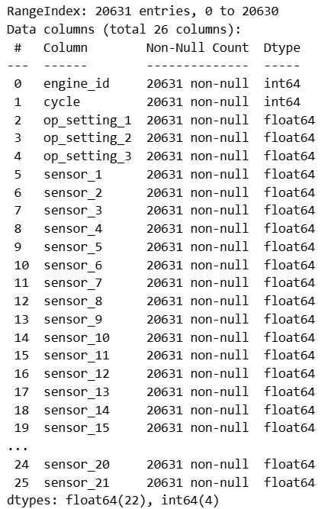
Hình 3.1. Thông tin tổng quan của dữ liệu
Các feature trong dữ liệu
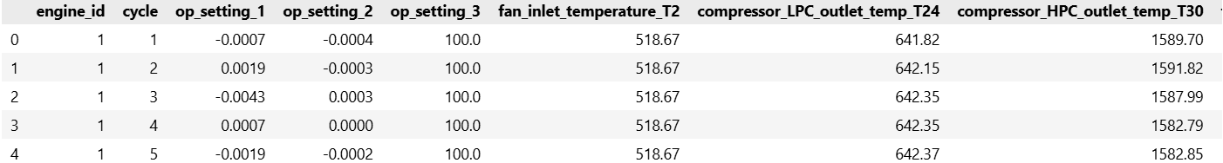
Hình 3.2. Dòng đầu tiên trong dataset
Thống kê dữ liệu
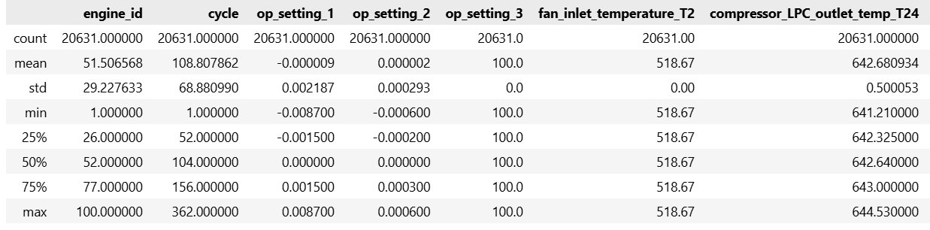
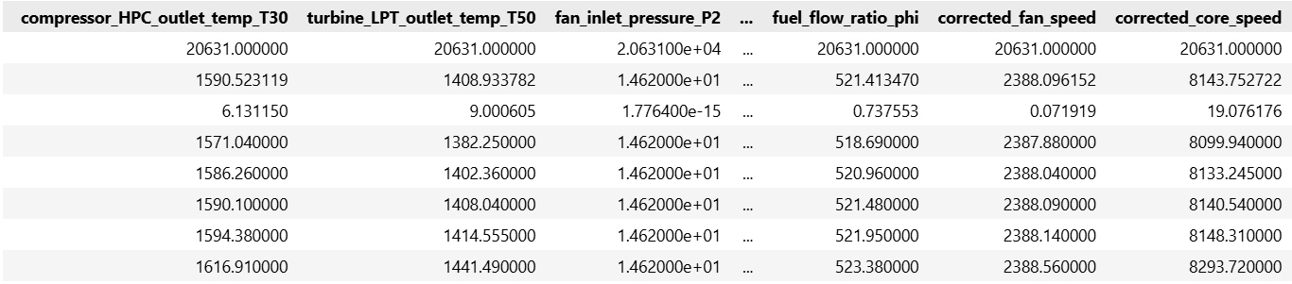
Hình 3.3. Mô tả tổng quát dữ liệu

Tiền xử lý dữ liệu

Mục đích của tiền xử lý dữ liệu
Tiền xử lý dữ liệu là bước quan trọng trong quá trình xây dựng mô hình học máy, nhằm đảm bảo dữ liệu đầu vào có chất lượng tốt, phù hợp với đặc thù của bài toán giám sát và phát hiện mất ổn định. Đối với bộ dữ liệu NASA C-MAPSS FD001, dữ liệu ban đầu được thu thập dưới dạng chuỗi thời gian từ các cảm biến và thông số vận hành, do đó tồn tại nhiều vấn đề như sự khác biệt về thang đo giữa các đặc trưng, sự dư thừa thông tin ở một số cảm biến, cũng như yêu cầu phải chuyển đổi dữ liệu sang dạng chuỗi để phù hợp với các mô hình học sâu.
Mục tiêu của bước tiền xử lý dữ liệu trong đề tài bao gồm:
Làm sạch dữ liệu:
Loại bỏ hoặc xử lý các đặc trưng không có ý nghĩa (ví dụ: các cảm biến có giá trị gần như không thay đổi), đảm bảo dữ liệu đầu vào phản ánh đúng trạng thái hoạt động của hệ thống.
Chuẩn hóa dữ liệu về cùng thang đo:
Do các đặc trưng cảm biến có đơn vị và giá trị khác nhau (nhiệt độ, áp suất, tốc độ,...), việc chuẩn hóa giúp mô hình học hiệu quả hơn và tránh bị chi phối bởi các biến có giá trị lớn.
Chuyển đổi dữ liệu sang dạng chuỗi (Sequence):
Vì dữ liệu mang tính chuỗi thời gian, cần tạo các cửa sổ dữ liệu với độ dài cố định (ví dụ: SEQ_LEN = 30) để làm đầu vào cho các mô hình như GRU và Autoencoder.
Xây dựng biến mục tiêu:
Tính toán giá trị RUL (Remaining Useful Life) cho bài toán dự đoán
Chuẩn bị dữ liệu đầu vào cho bài toán phát hiện bất thường (không cần nhãn trực tiếp)
Giảm nhiễu và ổn định dữ liệu:
Có thể áp dụng các kỹ thuật làm mượt (smoothing) hoặc xử lý tín hiệu nhằm giảm ảnh hưởng của nhiễu trong dữ liệu cảm biến.
Chuẩn bị dữ liệu cho từng mô hình:
Đảm bảo dữ liệu phù hợp với từng loại mô hình:
Mô hình học có giám sát (GRU cho RUL)
Mô hình học không giám sát (Autoencoder cho anomaly detection)

Kiểm tra và xử lý giá trị thiếu (Missing Values)
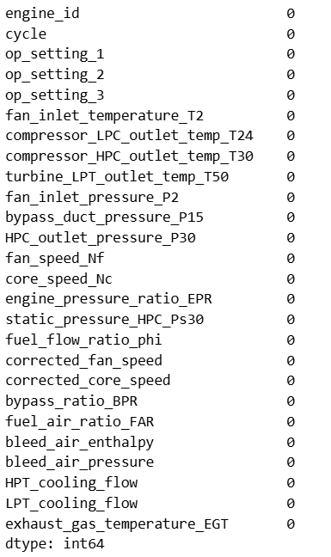
Hình 3.4. Kiểm tra dữ liệu bị thiếu
Sau khi tiến hành kiểm tra dữ liệu bằng các phương pháp như isnull().sum() và info(), kết quả cho thấy bộ dữ liệu NASA C-MAPSS FD001 không chứa giá trị thiếu (missing values) ở tất cả các đặc trưng.
Điều này cho thấy dữ liệu đã được chuẩn bị đầy đủ và có chất lượng tốt, giúp đơn giản hóa quá trình tiền xử lý do không cần áp dụng các kỹ thuật xử lý dữ liệu thiếu như loại bỏ bản ghi hoặc thay thế giá trị. Nhờ đó, mô hình có thể tận dụng toàn bộ thông tin có sẵn trong dữ liệu để học và dự đoán.

Tạo nhãn RUL cho chức năng dự đoán tuổi thọ
Trong bài toán dự đoán tuổi thọ còn lại của động cơ, dữ liệu gốc ban đầu chỉ bao gồm thông tin về engine_id, cycle, các điều kiện vận hành và thông số cảm biến, nhưng chưa có sẵn nhãn RUL (Remaining Useful Life) cho từng thời điểm trong tập huấn luyện. Vì vậy, cần thực hiện bước tạo nhãn RUL để xây dựng biến mục tiêu phục vụ cho quá trình huấn luyện mô hình.
RUL được hiểu là số chu kỳ hoạt động còn lại trước khi động cơ hỏng. Đối với mỗi động cơ trong tập huấn luyện, ta xác định chu kỳ hoạt động lớn nhất của động cơ đó, tức là thời điểm hỏng hóc hoặc kết thúc vòng đời. Sau đó, tại mỗi chu kỳ hiện tại, giá trị RUL được tính bằng hiệu giữa chu kỳ lớn nhất và chu kỳ đang xét.
Công thức xác định như sau:
$$RUL=cycle_{max}-cycle$$Trong đó:
- $cycle_{max}$: chu kỳ hoạt động lớn nhất của một động cơ
- $cycle$: chu kỳ hoạt động tại thời điểm hiện tại
Ví dụ, nếu một động cơ có chu kỳ hoạt động cuối cùng là 200:
- tại chu kỳ 150 thì $RUL=200-150=50$
- tại chu kỳ 199 thì $RUL=1$
- tại chu kỳ 200 thì $RUL=0$
Việc tạo nhãn RUL giúp chuyển dữ liệu ban đầu thành dữ liệu có nhãn, từ đó bài toán được đưa về dạng học có giám sát, cụ thể là bài toán hồi quy, trong đó mô hình sẽ học mối quan hệ giữa các đặc trưng cảm biến và số chu kỳ còn lại của động cơ.
Chức năng tạo nhãn RUL có vai trò rất quan trọng vì:
- Xây dựng biến mục tiêu cho mô hình dự đoán
- Phản ánh trực tiếp mức độ suy giảm của động cơ theo thời gian
- Là cơ sở để đánh giá khả năng dự đoán tuổi thọ còn lại của mô hình
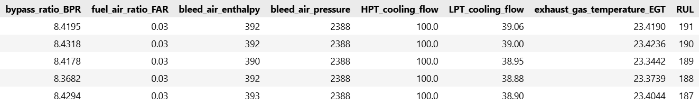
Hình 3.5. Tạo nhãn RUL

Giới hạn RUL
Trong đề tài, sau khi tính toán giá trị RUL cho từng chu kỳ hoạt động của động cơ, nhận thấy rằng ở các giai đoạn đầu, giá trị RUL thường rất lớn. Những giá trị này không mang nhiều ý nghĩa trong việc dự đoán hỏng hóc, đồng thời có thể gây ảnh hưởng tiêu cực đến quá trình huấn luyện mô hình.
Do đó, đề tài áp dụng kỹ thuật giới hạn giá trị RUL (RUL capping) bằng cách đặt ngưỡng tối đa là 125 chu kỳ. Cụ thể, các giá trị RUL lớn hơn 125 sẽ được đưa về 125 theo công thức:
$$RUL=min⁡(RUL,125)$$
Việc lựa chọn giá trị 125 dựa trên các yếu tố sau:
- Trong bộ dữ liệu NASA C-MAPSS FD001, phần lớn các giá trị RUL lớn hơn 125 nằm ở giai đoạn đầu vòng đời, khi động cơ vẫn hoạt động ổn định.
- Các giá trị RUL nhỏ (gần 0) phản ánh giai đoạn động cơ sắp hỏng, đây là vùng dữ liệu quan trọng cần mô hình học chính xác.
- Nếu giữ nguyên RUL lớn, mô hình sẽ bị chi phối bởi các giá trị này, dẫn đến giảm hiệu quả dự đoán ở vùng gần hỏng.
- Giá trị 125 (hoặc gần 130) là ngưỡng phổ biến được sử dụng trong nhiều nghiên cứu liên quan đến dự đoán RUL với bộ dữ liệu C-MAPSS.
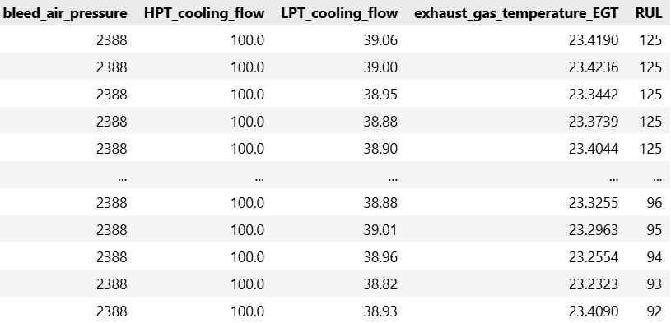
Hình 3.5. Giới hạn RUL

Phân tích và khám phá dữ liệu

Mục đích của phân tích và khám phá dữ liệu
Phân tích và khám phá dữ liệu (Exploratory Data Analysis – EDA) được thực hiện nhằm hiểu rõ đặc điểm và hành vi của dữ liệu cảm biến trong bài toán giám sát và phát hiện mất ổn định của hệ thống. Đối với bộ dữ liệu NASA C-MAPSS FD001, EDA đóng vai trò quan trọng trong việc nhận diện quá trình suy giảm của động cơ theo thời gian cũng như hỗ trợ xây dựng các mô hình dự đoán hiệu quả.
Cụ thể, EDA được thực hiện với các mục tiêu sau:
- Hiểu rõ đặc điểm và phân phối của dữ liệu:
Phân tích phân phối của các thông số cảm biến, điều kiện vận hành và chu kỳ hoạt động nhằm nắm được phạm vi giá trị, xu hướng biến đổi và sự khác biệt giữa các đặc trưng.
- Phân tích sự thay đổi theo thời gian (time series):
Khám phá sự biến đổi của các cảm biến theo chu kỳ hoạt động để nhận diện quá trình suy giảm dần của động cơ, đặc biệt ở các giai đoạn gần hỏng.
- Khám phá mối quan hệ giữa các đặc trưng và RUL:
Xác định mức độ ảnh hưởng của các thông số cảm biến đến giá trị RUL, từ đó lựa chọn các đặc trưng quan trọng phục vụ cho mô hình dự đoán.
- Phát hiện các đặc trưng không có ý nghĩa:
Nhận diện các cảm biến có giá trị gần như không thay đổi hoặc không đóng góp nhiều thông tin, từ đó loại bỏ nhằm giảm nhiễu và tăng hiệu quả mô hình.
- Phát hiện xu hướng bất thường (anomaly):
Quan sát các biến đổi bất thường trong dữ liệu cảm biến để hỗ trợ xây dựng mô hình phát hiện mất ổn định.
- Hỗ trợ lựa chọn mô hình phù hợp:
Dựa trên đặc điểm dữ liệu chuỗi thời gian, xác định các mô hình phù hợp như GRU, LSTM hoặc Autoencoder.

Tương quan các đặc trưng với nhãn RUL
a) Tương quan các cột điều kiện vận hành với RUL
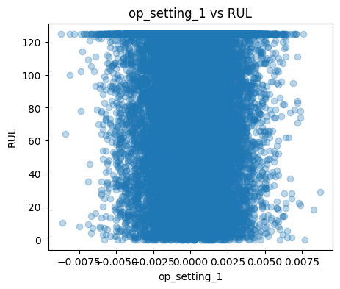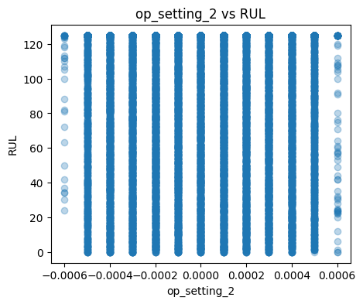
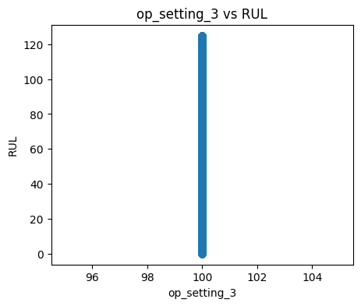
Hình 3.6. Tương quan các cột điều kiện vận hành với cột RUL
Nhận xét:

1. op_setting_1 vs RUL
Quan sát biểu đồ cho thấy các điểm dữ liệu phân bố khá rộng theo trục op_setting_1, tuy nhiên không xuất hiện xu hướng rõ ràng giữa biến này và giá trị RUL. Các giá trị RUL trải đều trên toàn bộ miền của op_setting_1, cho thấy mối quan hệ giữa hai biến là khá yếu.
Điều này cho thấy:
- op_setting_1 không phải là yếu tố quyết định trực tiếp đến quá trình suy giảm của động cơ
- Biến này có thể chỉ đóng vai trò điều kiện vận hành nền, không phản ánh rõ trạng thái hỏng hóc
2. op_setting_2 vs RUL
Biểu đồ thể hiện dữ liệu dạng các dải thẳng đứng rời rạc, cho thấy op_setting_2 chỉ nhận một số giá trị rời rạc nhất định. Điều này phản ánh rằng điều kiện vận hành này có thể đã được thiết lập theo các mức cố định trong quá trình mô phỏng.
Tương tự như op_setting_1, không quan sát thấy xu hướng rõ ràng giữa op_setting_2 và RUL. Giá trị RUL phân bố đều ở tất cả các mức của biến này.
⇒ Kết luận:
- op_setting_2 không có ảnh hưởng đáng kể đến việc dự đoán RUL
- Biến này ít mang thông tin hữu ích cho mô hình
3. op_setting_3 vs RUL
Biểu đồ cho thấy op_setting_3 gần như chỉ có một giá trị duy nhất (dữ liệu tập trung thành một đường thẳng). Điều này chứng tỏ biến này không có sự biến thiên trong bộ dữ liệu.
⇒ Kết luận:
- op_setting_3 không cung cấp thông tin cho mô hình
- Có thể xem là một đặc trưng không có ý nghĩa (constant feature)
b) Tương quan các cột sensor với RUL
3.4.3 Tương quan các đặc trưng categorical với biến phân loại
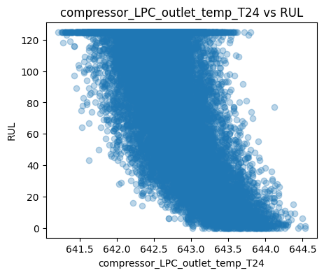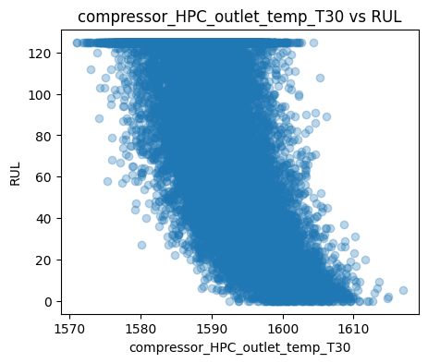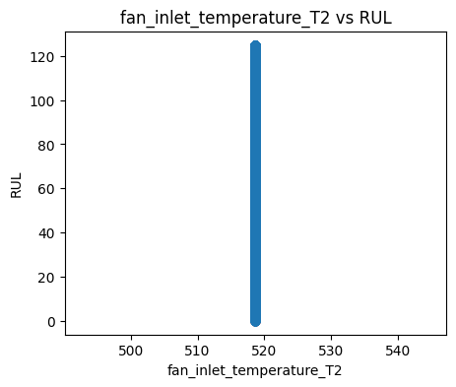
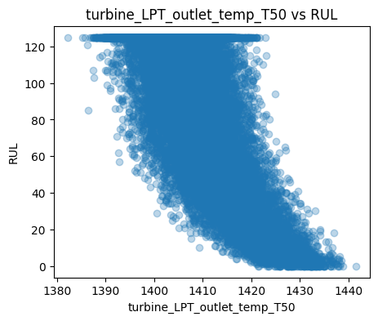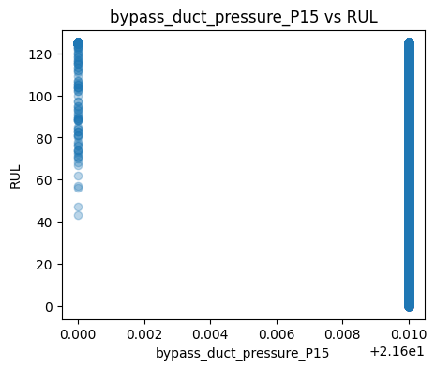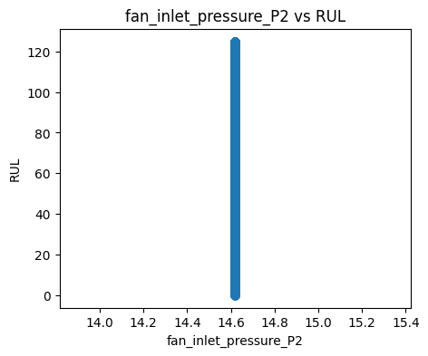
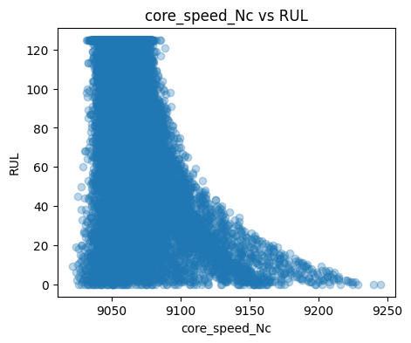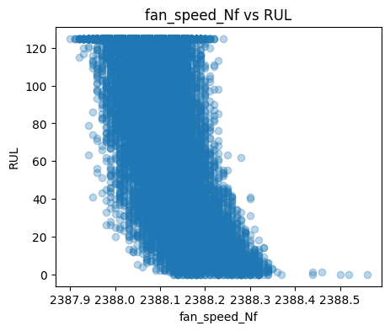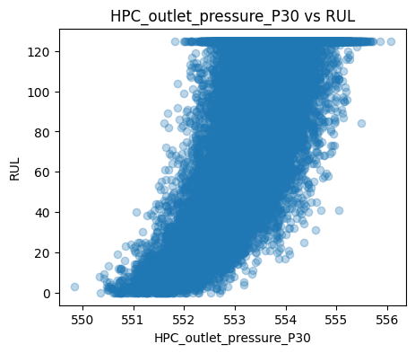
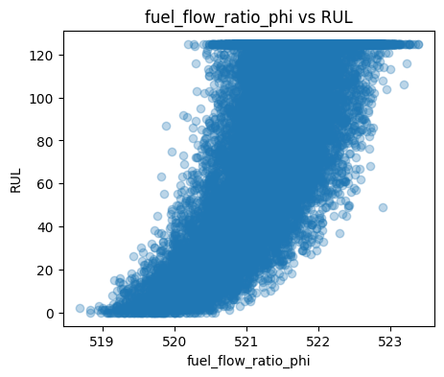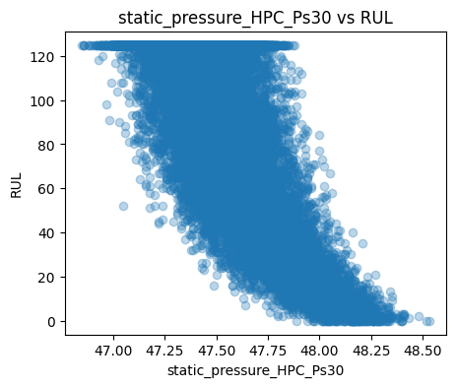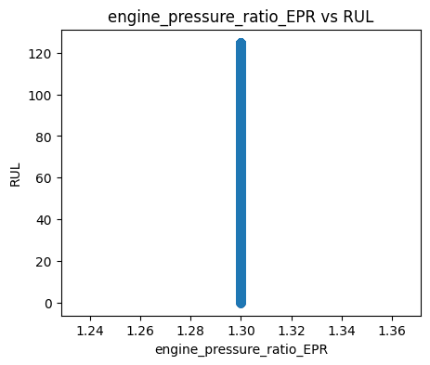
Hình 3.7. Tương quan các cột sensor với cột RUL
Nhận xét:
1. compressor_LPC_outlet_temp_T24 vs RUL
Quan sát biểu đồ cho thấy các điểm dữ liệu có xu hướng biến đổi theo RUL, tuy nhiên sự thay đổi chưa rõ rệt và vẫn còn phân tán. Giá trị của cảm biến này có xu hướng thay đổi khi RUL giảm nhưng không đủ mạnh để thể hiện mối quan hệ rõ ràng.
Điều này cho thấy:
- compressor_LPC_outlet_temp_T24 có ảnh hưởng nhất định đến trạng thái động cơ
- Tuy nhiên, biến này chỉ phản ánh một phần quá trình suy giảm
2. compressor_HPC_outlet_temp_T30 vs RUL
Biểu đồ thể hiện mối quan hệ khá rõ ràng giữa T30 và RUL. Khi RUL giảm (động cơ tiến gần đến trạng thái hỏng), giá trị của cảm biến này có xu hướng thay đổi rõ rệt.
Điều này cho thấy:
- T30 là một trong những cảm biến quan trọng phản ánh quá trình suy giảm của động cơ
- Biến này có khả năng đóng góp lớn trong việc dự đoán RUL
3. turbine_LPT_outlet_temp_T50 vs RUL
Tương tự như T30, biểu đồ cho thấy T50 có xu hướng biến đổi rõ ràng theo RUL. Khi động cơ suy giảm, giá trị cảm biến này thay đổi theo một xu hướng nhất định.
Điều này cho thấy:
- T50 là đặc trưng quan trọng
- Có thể sử dụng hiệu quả trong cả bài toán dự đoán RUL và phát hiện bất thường
4. core_speed_Nc vs RUL
Quan sát biểu đồ cho thấy Nc có xu hướng thay đổi rõ rệt theo RUL, đặc biệt ở giai đoạn gần hỏng. Các điểm dữ liệu thể hiện sự phụ thuộc khá mạnh giữa tốc độ lõi và trạng thái động cơ.
Điều này cho thấy:
- core_speed_Nc là một trong những biến quan trọng nhất
- Phản ánh trực tiếp sự suy giảm hiệu suất của động cơ
5. corrected_core_speed vs RUL
Biểu đồ cho thấy corrected_core_speed có xu hướng tương tự như Nc, với sự thay đổi rõ ràng khi RUL giảm.
Điều này cho thấy:
- Đây là biến có mối quan hệ mạnh với RUL
- Có thể giúp mô hình học tốt hơn về trạng thái suy giảm
6. HPC_outlet_pressure_P30 vs RUL
Quan sát biểu đồ cho thấy P30 có sự biến đổi theo RUL nhưng chưa rõ ràng. Dữ liệu vẫn còn phân tán và không tạo thành xu hướng mạnh.
Điều này cho thấy:
- Biến này có ảnh hưởng ở mức trung bình
- Có thể hỗ trợ mô hình nhưng không phải yếu tố quyết định
7. static_pressure_HPC_Ps30 vs RUL
Biểu đồ cho thấy Ps30 có sự thay đổi nhất định theo RUL, tuy nhiên mối quan hệ chưa thực sự rõ ràng.
Điều này cho thấy:
- Biến có thông tin nhưng mức độ ảnh hưởng chưa cao
- Có thể giữ lại để bổ sung thông tin
8. exhaust_gas_temperature_EGT vs RUL
Quan sát biểu đồ cho thấy EGT có xu hướng thay đổi theo RUL, đặc biệt ở các chu kỳ gần hỏng.
Điều này cho thấy:
- Đây là một đặc trưng có ý nghĩa
- Phản ánh trạng thái nhiệt của động cơ
9. Các cảm biến không có ý nghĩa
Một số cảm biến có giá trị gần như không thay đổi trong toàn bộ dữ liệu, thể hiện bằng các điểm dữ liệu tập trung thành một đường thẳng.
Bao gồm:
- fan_inlet_temperature_T2
- fan_inlet_pressure_P2
- engine_pressure_ratio_EPR
- fuel_air_ratio_FAR
- bleed_air_pressure
- HPT_cooling_flow
Điều này cho thấy:
- Các biến này không có mối quan hệ với RUL
- Không cung cấp thông tin cho mô hình
⇒ Có thể loại bỏ hoàn toàn trong quá trình tiền xử lý.

Kiểm tra phân phối của các feature
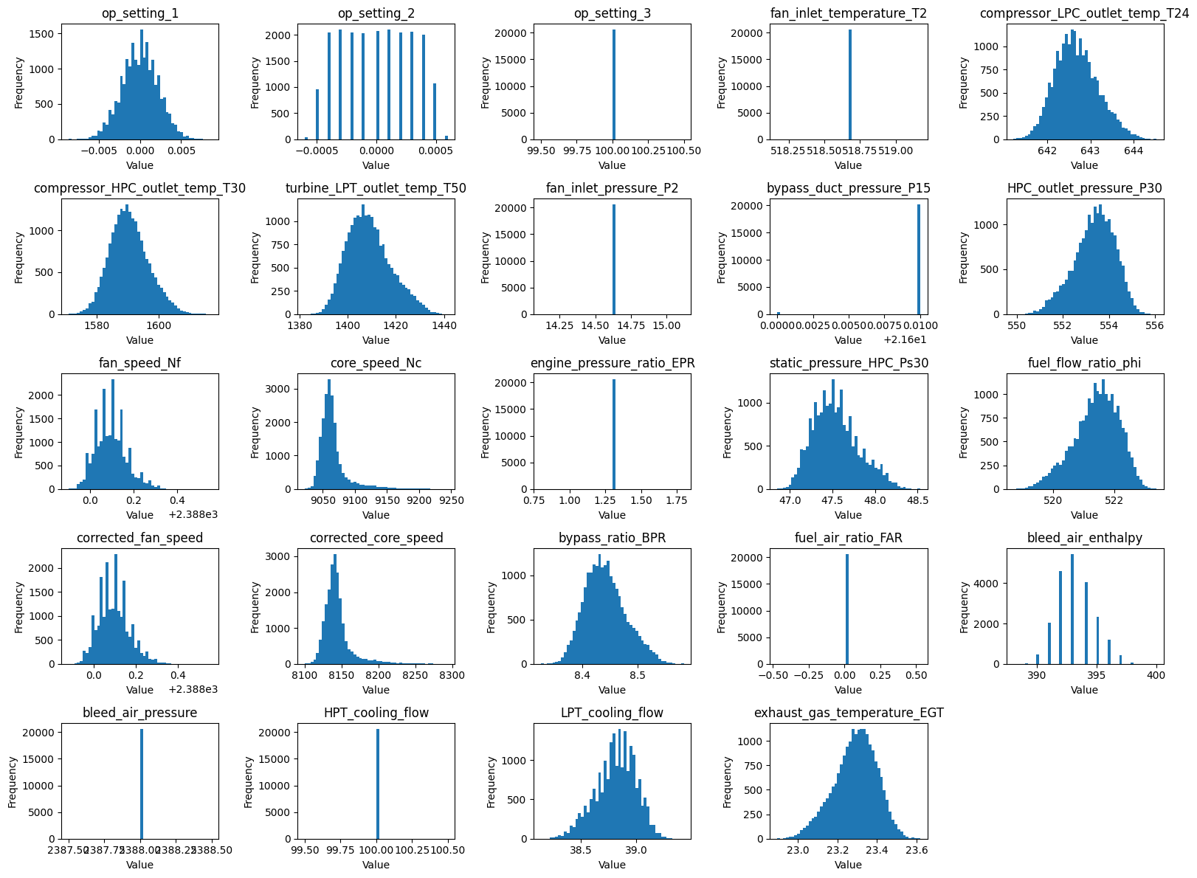
Hình 3.8. Tương quan tuyến tính giữa các cột numeric
Nhận xét:
Biểu đồ phân phối các biến cho thấy dữ liệu đầu vào có sự đa dạng lớn về đặc điểm thống kê. Một số biến cảm biến như nhiệt độ, áp suất và lưu lượng (T24, T30, T50, P30, Ps30, phi, BPR, EGT) có phân phối gần chuẩn, tập trung quanh giá trị trung bình và có độ phân tán rõ ràng, cho thấy đây là những đặc trưng quan trọng phản ánh trạng thái hoạt động của động cơ và rất phù hợp để đưa vào mô hình học máy. Ngược lại, một số biến như op_setting_3, fan_inlet_temp_T2, fan_inlet_pressure_P2, bypass_duct_pressure_P15, engine_pressure_ratio_EPR, fuel_air_ratio_FAR và một số biến liên quan đến dòng làm mát gần như không có sự biến thiên, thể hiện qua histogram chỉ tập trung tại một giá trị duy nhất, do đó ít mang thông tin và có thể được xem xét loại bỏ để giảm nhiễu. Bên cạnh đó, một số biến khác có dạng phân phối rời rạc hoặc lệch, phản ánh đặc tính vận hành theo các mức cụ thể hoặc sự không đối xứng trong dữ liệu, tuy nhiên vẫn có thể sử dụng sau khi chuẩn hóa phù hợp. Tổng thể, kết quả phân tích cho thấy cần thực hiện bước chọn lọc đặc trưng, loại bỏ các biến có phương sai thấp và giữ lại các biến có tính biến động cao nhằm nâng cao hiệu quả học của mô hình và khả năng dự đoán.

Phân tích xu hướng suy giảm của các sensor
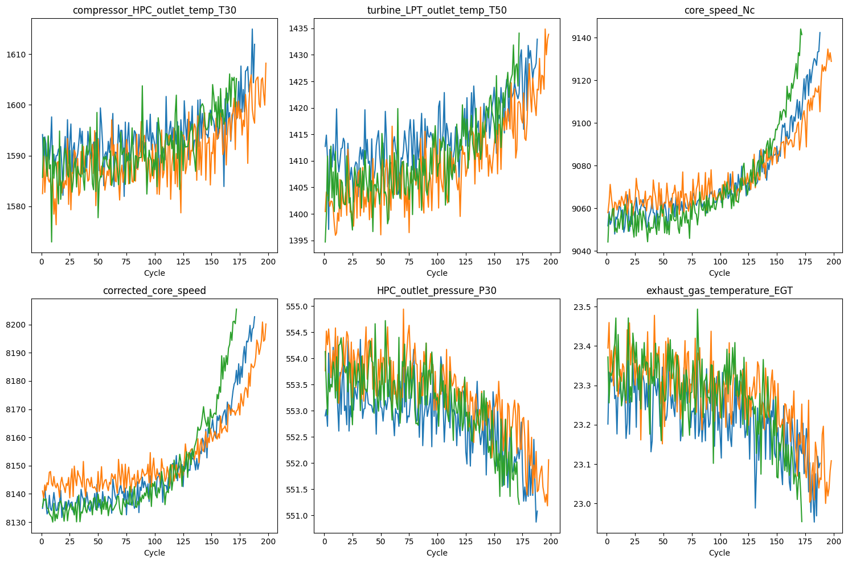
Hình 3.9. Biểu đồ suy giảm của các cảm biến theo chu kỳ hoạt động
Nhận xét:
1. compressor_HPC_outlet_temp_T30
Quan sát biểu đồ cho thấy giá trị của T30 có xu hướng tăng dần theo chu kỳ hoạt động của động cơ. Ở giai đoạn đầu, giá trị biến động nhẹ quanh một mức ổn định, tuy nhiên khi số chu kỳ tăng lên, giá trị bắt đầu tăng rõ rệt.
Điều này cho thấy:
- T30 phản ánh quá trình gia tăng nhiệt độ trong động cơ khi suy giảm
- Xu hướng tăng rõ ràng khi tiến gần đến trạng thái hỏng
- Là một đặc trưng quan trọng trong việc dự đoán RUL
2. turbine_LPT_outlet_temp_T50
Biểu đồ cho thấy T50 cũng có xu hướng tăng dần theo thời gian, tương tự như T30. Tuy nhiên, mức độ biến động của T50 có phần ổn định hơn ở giai đoạn đầu và tăng mạnh hơn ở giai đoạn cuối.
Điều này cho thấy:
- T50 phản ánh nhiệt độ đầu ra của turbine, liên quan trực tiếp đến hiệu suất hoạt động
- Khi động cơ suy giảm, nhiệt độ này tăng lên đáng kể
- Đây là một đặc trưng có ý nghĩa cao trong việc phát hiện bất thường
3. core_speed_Nc
Quan sát biểu đồ cho thấy Nc có xu hướng tăng dần theo chu kỳ, đặc biệt rõ rệt ở giai đoạn gần hỏng. Các đường biểu diễn của các động cơ khác nhau có xu hướng tương tự nhau.
Điều này cho thấy:
- core_speed_Nc phản ánh tốc độ quay của lõi động cơ, một yếu tố quan trọng trong quá trình vận hành
- Sự gia tăng tốc độ có thể liên quan đến việc hệ thống cố gắng bù đắp hiệu suất suy giảm
- Đây là một trong những đặc trưng quan trọng nhất cho bài toán dự đoán RUL
4. corrected_core_speed
Quan sát biểu đồ cho thấy corrected_core_speed có xu hướng tăng dần theo chu kỳ hoạt động của động cơ, tương tự như core_speed_Nc. Ở giai đoạn đầu, giá trị biến động nhẹ, tuy nhiên khi tiến gần đến cuối vòng đời, xu hướng tăng trở nên rõ rệt hơn.
Điều này cho thấy:
- corrected_core_speed phản ánh tốc độ lõi đã được hiệu chỉnh theo điều kiện vận hành
- Biến này có mối liên hệ chặt chẽ với trạng thái suy giảm của động cơ
- Là một đặc trưng quan trọng hỗ trợ tốt cho bài toán dự đoán RUL
5. HPC_outlet_pressure_P30
Quan sát biểu đồ cho thấy P30 có sự biến đổi theo chu kỳ hoạt động, tuy nhiên xu hướng chưa thực sự rõ ràng. Các giá trị có sự phân tán nhất định và không tạo thành một đường xu hướng mạnh.
Điều này cho thấy:
P30 phản ánh áp suất đầu ra của máy nén cao áp
Có mối liên hệ nhất định với trạng thái động cơ nhưng không mạnh
Là một đặc trưng có mức độ ảnh hưởng trung bình trong bài toán dự đoán RUL
6. exhaust_gas_temperature_EGT
Quan sát biểu đồ cho thấy EGT có xu hướng tăng dần theo chu kỳ hoạt động, đặc biệt ở giai đoạn gần hỏng. Tuy nhiên mức độ biến động có phần lớn hơn so với các cảm biến khác.
Điều này cho thấy:
- EGT phản ánh nhiệt độ khí thải của động cơ
- Khi động cơ suy giảm, nhiệt độ khí thải có xu hướng tăng lên
- Đây là một đặc trưng có ý nghĩa trong việc phát hiện bất thường và hỗ trợ dự đoán RUL

Nhận xét chung:
Từ các biểu đồ trên, có thể rút ra:
- Các cảm biến T30, T50, Nc đều có xu hướng biến đổi rõ ràng theo chu kỳ hoạt động
- Xu hướng chung là tăng dần khi động cơ tiến gần đến trạng thái hỏng
- Các đặc trưng này có tính nhất quán giữa các động cơ khác nhau

Mức độ quan trọng của các đặc trưng
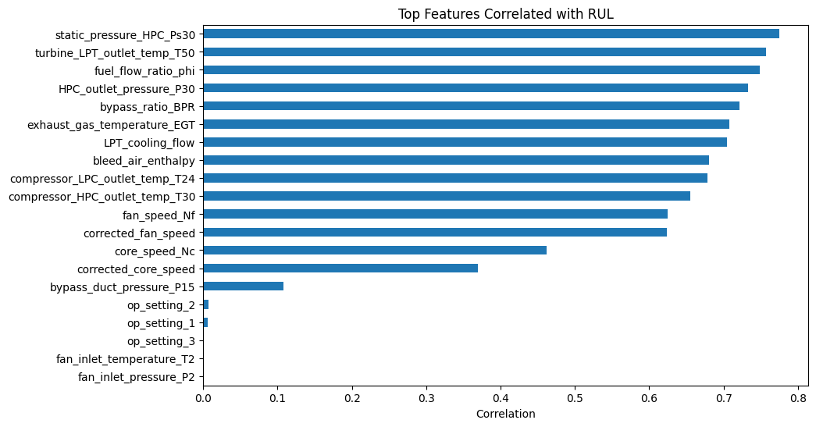
Hình 3.10. Mức độ quan trọng của các đặc trưng
Nhận xét:
Biểu đồ thể hiện mức độ quan trọng của các đặc trưng đầu vào đối với bài toán dự đoán tuổi thọ còn lại (RUL). Các đặc trưng được sắp xếp theo thứ tự giảm dần về mức độ ảnh hưởng.
Quan sát biểu đồ cho thấy:
- Các cảm biến như nhiệt độ đầu ra turbine áp suất thấp (T50), tỷ lệ lưu lượng nhiên liệu (phi), áp suất đầu ra máy nén cao áp (P30) và nhiệt độ khí thải (EGT) có mức độ quan trọng cao nhất.
Điều này cho thấy các đặc trưng liên quan đến nhiệt độ và nhiên liệu đóng vai trò quan trọng trong việc phản ánh trạng thái suy giảm của động cơ.
- Các đặc trưng như nhiệt độ đầu ra máy nén áp suất thấp (T24) và nhiệt độ đầu ra máy nén áp suất cao (T30) cũng có mức độ ảnh hưởng đáng kể, cho thấy vai trò quan trọng của các thông số nhiệt độ trong hệ thống máy nén.
- Nhóm các đặc trưng liên quan đến tốc độ như tốc độ quạt (Nf), tốc độ quạt đã hiệu chỉnh và tốc độ lõi động cơ (Nc) có mức độ quan trọng trung bình. Điều này cho thấy các đặc trưng này vẫn đóng góp thông tin nhưng không phải là yếu tố quyết định.
- Đặc trưng tốc độ lõi hiệu chỉnh (corrected_core_speed) có mức độ quan trọng thấp hơn so với các biến khác, cho thấy ảnh hưởng của biến này trong mô hình là hạn chế.

So sánh phân phối giữa trạng thái bình thường và suy giảm
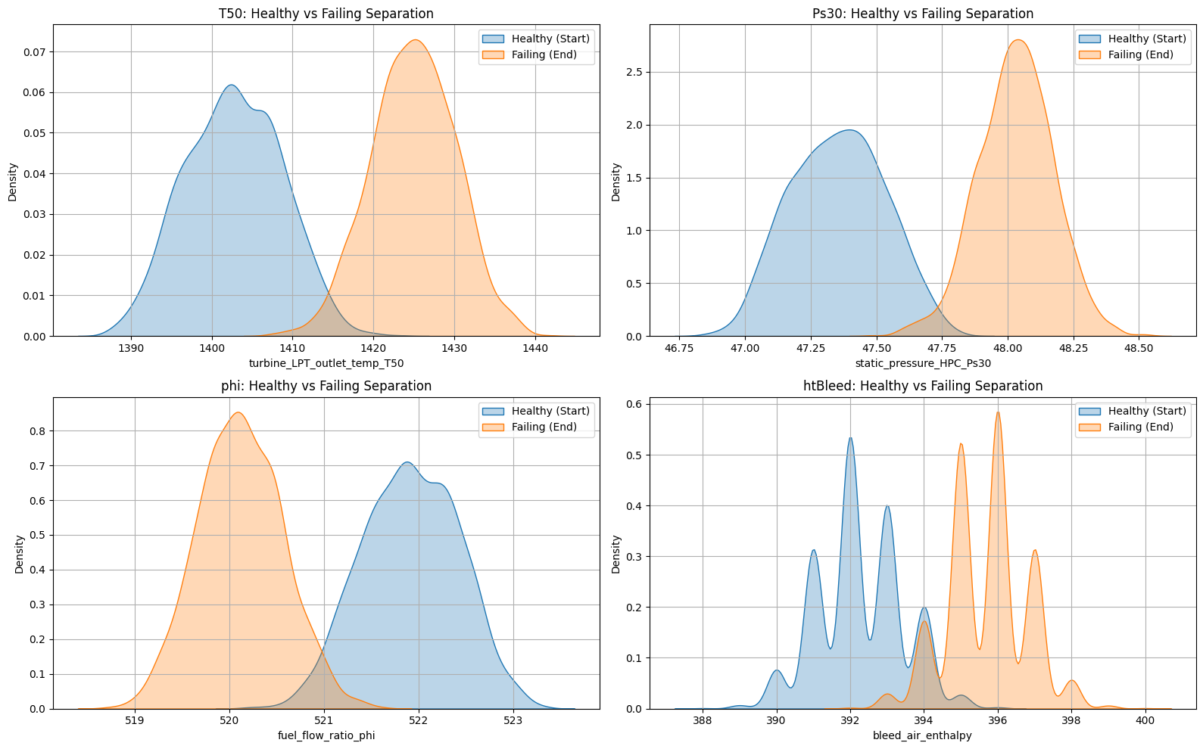
Hình 3.10. So sánh phân phối giữa trạng thái bình thường và trạng thái suy giảm
Nhận xét:
Các biến đều có sự dịch chuyển phân phối rõ rệt giữa 2 trạng thái.
Phân phối của trạng thái Failing thường lệch sang một phía so với Healthy.
Điều này cho thấy các sensor này có khả năng phân biệt tốt giữa bình thường và suy giảm → rất quan trọng cho:
dự đoán RUL
phát hiện anomaly
T50 (turbine_LPT_outlet_temp)
- Phân phối Failing lệch sang phải (giá trị cao hơn Healthy).
- Ít overlap → phân tách rất rõ
→ nhiệt độ tăng mạnh khi động cơ suy giảm.
P30 (áp suất HPC outlet)
- Failing cũng cao hơn Healthy rõ rệt.
- Hai phân phối gần như tách biệt.
→ biến này rất mạnh để dự đoán hỏng hóc.
phi (fuel flow ratio)
- Ngược lại: Failing thấp hơn Healthy.
- Phân phối lệch sang trái.
→ khi động cơ yếu → hiệu suất đốt giảm.

Tổng kết phân tích và khám phá dữ liệu (EDA)
Thông qua quá trình EDA, em đã phân tích dữ liệu theo nhiều góc độ nhằm hiểu rõ cấu trúc, chất lượng và mối quan hệ giữa các đặc trưng trong bộ dữ liệu NASA C-MAPSS FD001.
Cấu trúc và chất lượng dữ liệu
Bộ dữ liệu bao gồm hoàn toàn các biến số (numerical features), bao gồm:
- Chu kỳ hoạt động (cycle)
- Các điều kiện vận hành (op_setting)
- Các thông số cảm biến (sensor measurements)
Không phát hiện giá trị thiếu (missing values) trong dữ liệu, cho thấy dữ liệu đã được chuẩn bị tốt và không cần xử lý thiếu dữ liệu.
Tuy nhiên, một số cảm biến có giá trị gần như không thay đổi trong toàn bộ tập dữ liệu (constant features), cần được loại bỏ để tránh ảnh hưởng đến mô hình.
Phân tích các đặc trưng theo thời gian
Các cảm biến quan trọng như T30, T50, Nc, corrected_core_speed thể hiện xu hướng thay đổi rõ ràng theo chu kỳ hoạt động, đặc biệt khi động cơ tiến gần đến trạng thái hỏng.
Xu hướng chung của các cảm biến này là tăng dần theo thời gian, phản ánh quá trình suy giảm hiệu suất của động cơ.
Một số cảm biến khác như P30, EGT có sự thay đổi theo thời gian nhưng mức độ chưa rõ ràng, thể hiện mối liên hệ ở mức trung bình.
Phân tích mối quan hệ với RUL
Kết quả phân tích tương quan cho thấy một số đặc trưng có mối liên hệ mạnh với RUL, đặc biệt là các cảm biến liên quan đến:
- Nhiệt độ (T30, T50)
- Tốc độ (Nc, corrected_core_speed)
Một số đặc trưng có tương quan thấp hoặc gần bằng 0, cho thấy không mang nhiều thông tin cho mô hình.
Biểu đồ phân phối (KDE) giữa hai trạng thái healthy và failing cho thấy các cảm biến quan trọng có khả năng phân biệt rõ ràng giữa hai trạng thái.
Phân tích lựa chọn đặc trưng (Feature Selection)
Các cảm biến như T30, T50, Nc, corrected_core_speed được xác định là những đặc trưng quan trọng nhất và cần được giữ lại trong mô hình.
Một số cảm biến có mức độ ảnh hưởng trung bình như P30, EGT, phi có thể được giữ lại để bổ sung thông tin.
Các cảm biến có giá trị gần như không thay đổi hoặc không có mối liên hệ với RUL như:
Fan inlet temperature T2, fan inlet pressure P2, engine pressure ratio_EPR, fuel air ratio FAR, bleed air pressure, HPT cooling flow
được xem xét loại bỏ nhằm giảm nhiễu và đơn giản hóa mô hình.
Các biến điều kiện vận hành (op_setting) có mức độ ảnh hưởng thấp và có thể được cân nhắc loại bỏ hoặc giữ lại tùy theo mô hình sử dụng.

Xây dựng mô hình dự đoán

Mục tiêu xây dựng mô hình
Mục tiêu của bước xây dựng mô hình là phát triển các mô hình học máy và học sâu có khả năng:
- Dự đoán tuổi thọ còn lại (RUL – Remaining Useful Life) của động cơ
- Phát hiện trạng thái bất thường (anomaly detection) trong quá trình vận hành
Các mô hình được lựa chọn nhằm so sánh hiệu quả giữa phương pháp học máy truyền thống và học sâu, từ đó xác định mô hình phù hợp nhất cho bài toán giám sát và phát hiện mất ổn định của hệ thống.

Xác định dữ liệu đầu vào và đầu ra
+ Tập đặc trưng đầu vào (X):
Bao gồm các thông số vận hành và cảm biến của động cơ, cụ thể:
- Điều kiện vận hành: op_setting_1, op_setting_2
- Các cảm biến quan trọng như:
- Nhiệt độ (T24, T30, T50)
- Áp suất (P30, Ps30)
- Tốc độ (Nf, Nc, corrected_core_speed)
- Các thông số khác (phi, EGT,…)
Các đặc trưng đã được tiền xử lý, bao gồm:
- Chuẩn hóa dữ liệu
- Loại bỏ các đặc trưng không có ý nghĩa
- Chuyển đổi dữ liệu thành dạng chuỗi (sequence) để phù hợp với mô hình học sâu
+ Biến mục tiêu (y):
Bài toán bao gồm hai loại đầu ra:
- Đối với bài toán dự đoán RUL:
- Biến mục tiêu là giá trị RUL (Remaining Useful Life)
- Đây là bài toán hồi quy
- Đối với bài toán phát hiện bất thường:
- Không sử dụng nhãn trực tiếp
- Mô hình học cách tái tạo dữ liệu và sử dụng reconstruction error để phát hiện anomaly

Lí do lựa chọn các mô hình học máy
3.5.3 Lý do lựa chọn mô hình (phân theo chức năng)
Dựa trên mục tiêu của đề tài, bài toán được chia thành hai chức năng chính, bao gồm:
Dự đoán tuổi thọ còn lại (RUL prediction)
Phát hiện bất thường (Anomaly Detection)
Do mỗi chức năng có đặc điểm khác nhau, các mô hình được lựa chọn phù hợp với từng bài toán cụ thể.
1. Nhóm mô hình dự đoán RUL (Học có giám sát – Regression)
Đây là bài toán hồi quy, trong đó mục tiêu là dự đoán giá trị RUL dựa trên dữ liệu cảm biến.
Linear Regression (LR)
- Là mô hình tuyến tính cơ bản
- Dùng làm baseline để so sánh
Giúp đánh giá mối quan hệ tuyến tính giữa các đặc trưng và RUL
Vai trò:
- Mốc tham chiếu ban đầu
Random Forest (RF)
- Mô hình ensemble dựa trên nhiều cây quyết định
- Học tốt quan hệ phi tuyến
Ưu điểm:
- Giảm overfitting
- Ổn định
- Có feature importance
XGBoost
- Mô hình boosting mạnh
- Học tuần tự, tập trung vào lỗi
Ưu điểm:
- Độ chính xác cao
- Khai thác tốt feature quan trọng
LSTM
- Mô hình học sâu cho dữ liệu chuỗi
- Ghi nhớ dài hạn
Ưu điểm:
- Dữ liệu có time series
- Có xu hướng suy giảm theo thời gian
GRU
Phiên bản nhẹ hơn LSTM
Ít tham số hơn
Ưu điểm:
- Train nhanh hơn
- Hiệu quả gần tương đương LSTM
2. Nhóm mô hình phát hiện bất thường (Anomaly Detection)
Đây là bài toán học không giám sát, không có nhãn rõ ràng.
LSTM Autoencoder
- Học cách tái tạo dữ liệu bình thường
- Khi có bất thường → sai số tái tạo tăng
Cách hoạt động:
- Input → encode → decode → so sánh với input
- Sai số lớn → anomaly
Kết luận
Việc chia mô hình theo chức năng giúp:
- Phù hợp với bản chất từng bài toán
- Tận dụng ưu điểm của từng loại mô hình
- Tăng hiệu quả:
- Dự đoán RUL
- Phát hiện mất ổn định

Tiêu chí đánh giá mô hình
1. Đối với bài toán dự đoán RUL (Regression)
Đề tài sử dụng các chỉ số phổ biến trong bài toán hồi quy nhằm đánh giá mức độ sai lệch giữa giá trị dự đoán và giá trị thực tế:
MAE (Mean Absolute Error)
Đo sai số tuyệt đối trung bình giữa giá trị dự đoán và giá trị thực
Công thức:
$$MAE=\frac{1}{n}∑∣y_{true}-y_{pred}∣$$
Ý nghĩa:
- Dễ hiểu, phản ánh sai số trung bình
- Giá trị càng nhỏ → mô hình càng tốt
- RMSE (Root Mean Squared Error)
Đo sai số nhưng phạt nặng các sai số lớn
Công thức:
$$RMSE=\sqrt{\frac{1}{n}∑(y_{true}-y_{pred})^{2}}$$
Ý nghĩa:
- Nhạy với outlier
- Quan trọng trong bài RUL (vì sai lớn rất nguy hiểm)
- R² (R-squared)
Đo mức độ giải thích của mô hình đối với dữ liệu
Giá trị nằm trong khoảng:
$$0≤R^{2}≤1$$
Ý nghĩa:
- Gần 1 → mô hình tốt
- Gần 0 → mô hình kém
2. Đối với bài toán phát hiện bất thường (Anomaly Detection)
Do bài toán không có nhãn trực tiếp, việc đánh giá dựa trên:
Reconstruction Error
Là sai số giữa dữ liệu đầu vào và dữ liệu tái tạo từ Autoencoder:
$$Error=(X-X_{reconstructed})^{2}$$
Ý nghĩa:
- Error nhỏ → trạng thái bình thường
- Error lớn → bất thường
Ngưỡng (Threshold)
Xác định các mức:
- Normal
- Warning
- Critical
Ngưỡng thường được chọn dựa trên:
- Percentile (ví dụ: 97%, 99.5%)
- Hoặc theo phân bố dữ liệu
3. Khả năng tổng quát hóa của mô hình
Dữ liệu sau khi tiền xử lý được chia thành:
- Tập huấn luyện (Training set):
Dùng để huấn luyện mô hình
- Tập kiểm định (Validation set):
Dùng để:
  - Điều chỉnh tham số (hyperparameter tuning)
  - Theo dõi quá trình học của mô hình
  - Tránh overfitting
- Tập kiểm tra (Test set):
Dùng để đánh giá cuối cùng hiệu suất của mô hình trên dữ liệu chưa từng thấy
Kết luận:
Việc sử dụng kết hợp các chỉ số MAE, RMSE và R² cho bài toán hồi quy, cùng với reconstruction error và threshold cho bài toán phát hiện bất thường, giúp đánh giá toàn diện hiệu quả của mô hình. Các tiêu chí này không chỉ phản ánh độ chính xác dự đoán mà còn thể hiện khả năng phát hiện sớm các trạng thái mất ổn định trong hệ thống.

Huấn luyện và đánh giá mô hình
Quy trình huấn luyện mô hình
Huấn luyện mô hình
Sau khi hoàn tất các bước tiền xử lý và lựa chọn đặc trưng, dữ liệu được sử dụng để huấn luyện các mô hình học máy và học sâu đã lựa chọn.
Tập dữ liệu được chia thành các phần:
- Tập huấn luyện (Training set): dùng để huấn luyện mô hình
- Tập kiểm định (Validation set): dùng để điều chỉnh tham số và theo dõi quá trình học
- Tập kiểm tra (Test set): dùng để đánh giá khả năng tổng quát hóa của mô hình trên dữ liệu chưa từng thấy
Việc chia dữ liệu theo các tập riêng biệt giúp đảm bảo mô hình không bị overfitting và có khả năng áp dụng tốt trong thực tế.
Huấn luyện các mô hình
Các mô hình bao gồm:
- Linear Regression
- Random Forest
- XGBoost
- LSTM
- GRU
được huấn luyện trên cùng một tập dữ liệu huấn luyện nhằm đảm bảo tính công bằng trong quá trình so sánh hiệu quả.
Xử lý dữ liệu đầu vào cho từng loại mô hình
Do các mô hình có đặc điểm khác nhau, dữ liệu đầu vào được xử lý phù hợp:
Đối với các mô hình học sâu (LSTM, GRU):
- Dữ liệu được chuẩn hóa bằng MinMaxScaler
- Chuyển đổi thành dạng chuỗi (sequence) với độ dài cố định (ví dụ: SEQ_LEN = 30)
- Điều này giúp mô hình học được xu hướng biến đổi theo thời gian của các cảm biến
Đối với các mô hình học máy truyền thống:
- Linear Regression có thể sử dụng dữ liệu đã chuẩn hóa (StandardScaler) để đảm bảo hiệu quả học
- Các mô hình dựa trên cây như Random Forest và XGBoost không yêu cầu chuẩn hóa dữ liệu do không phụ thuộc vào khoảng cách hay thang đo của đặc trưng

Chuẩn bị dữ liệu
Đối với bài toán dự đoán RUL (Regression)
Biến mục tiêu (y):
Là giá trị RUL (Remaining Useful Life) – thể hiện số chu kỳ hoạt động còn lại của động cơ trước khi hỏng.
Biến đầu vào (X):
Bao gồm các đặc trưng phản ánh trạng thái hoạt động của động cơ, cụ thể:
Các điều kiện vận hành (op_setting_1, op_setting_2)
Các thông số cảm biến như:
- Nhiệt độ (T24, T30, T50)
- Áp suất (P30, Ps30)
- Tốc độ (Nf, Nc, corrected_core_speed)
- Các đặc trưng khác (phi, EGT,…)
Các đặc trưng này đã được tiền xử lý, bao gồm:
- Chuẩn hóa dữ liệu
- Loại bỏ các biến không có ý nghĩa (op_setting_3, T2, P2, EPR, FAR, bleed_air_pressure, HPT,P15)
- Chuyển đổi thành dạng chuỗi (sequence) đối với mô hình học sâu (Sequence = 30)
Đối với bài toán phát hiện bất thường (Anomaly Detection)
- Biến mục tiêu (y): Không sử dụng nhãn trực tiếp (unsupervised learning)
- Biến đầu vào (): Tương tự như bài toán dự đoán RUL nhưng không sử dụng cột cycle và Sequence = 25.

Chia dữ liệu
- Bài toán dự đoán RUL
Code:
“engines = df['engine_id'].unique()
train_eng = engines[:70]
val_eng = engines[70:85]
test_eng = engines[85:]

train_df = df[df['engine_id'].isin(train_eng)].copy()
val_df = df[df['engine_id'].isin(val_eng)].copy()
test_df = df[df['engine_id'].isin(test_eng)].copy()”
Dữ liệu được chia thành ba phần theo từng động cơ nhằm đảm bảo tính độc lập giữa các tập dữ liệu và tránh rò rỉ dữ liệu (data leakage).
  - Tập Train được sử dụng để huấn luyện các mô hình như Linear Regression, Random Forest, XGBoost, LSTM và GRU. Mô hình học từ dữ liệu này để tìm ra các quy luật và tối ưu tham số nội tại.
  - Tập Validation được sử dụng để điều chỉnh các siêu tham số (hyperparameters), theo dõi quá trình huấn luyện và áp dụng các kỹ thuật như early stopping nhằm tránh hiện tượng overfitting.
  - Tập Test được giữ hoàn toàn độc lập và không tham gia vào quá trình huấn luyện. Tập này được dùng để đánh giá mức độ tổng quát hóa (generalization) của mô hình, tức khả năng dự đoán chính xác trên dữ liệu mới chưa từng thấy.
- Bài toán phát hiện mất ổn định
Code:
“id_col = 'engine_id'
time_col = 'cycle'
HEALTHY_HEAD = 30
df = df.sort_values([id_col, time_col])
healthy_df = (
df.groupby(id_col)
.head(HEALTHY_HEAD)
.copy())
engines = sorted(healthy_df[id_col].unique())
split_idx = int(len(engines) * 0.8)
train_engines = engines[:split_idx]
val_engines = engines[split_idx:]
healthy_train_df = healthy_df[healthy_df[id_col].isin(train_engines)].copy()
healthy_val_df = healthy_df[healthy_df[id_col].isin(val_engines)].copy()”
Đối với chức năng phát hiện mất ổn định, dữ liệu được xử lý theo hướng khác với bài toán dự đoán RUL. Cụ thể, mô hình Autoencoder chỉ được huấn luyện trên dữ liệu ở trạng thái bình thường nhằm học được đặc trưng hoạt động ổn định của hệ thống.
Trong đề tài, với mỗi động cơ, 30 chu kỳ đầu tiên được lựa chọn và giả định là giai đoạn hoạt động bình thường (healthy). Phần dữ liệu này được trích xuất để tạo thành tập dữ liệu healthy phục vụ cho quá trình huấn luyện mô hình phát hiện bất thường.
Sau đó, dữ liệu healthy được chia thành hai phần theo từng động cơ:
• Tập Healthy Train (80%) được sử dụng để huấn luyện mô hình Autoencoder. Mô hình học cách tái tạo lại các chuỗi dữ liệu bình thường, từ đó nắm bắt được pattern hoạt động ổn định của động cơ.
• Tập Healthy Validation (20%) được sử dụng để theo dõi quá trình huấn luyện, điều chỉnh tham số và xác định ngưỡng sai số tái tạo phù hợp cho việc phát hiện bất thường.
Sau khi huấn luyện xong, mô hình sẽ được áp dụng trên toàn bộ dữ liệu của động cơ. Những mẫu có sai số tái tạo lớn sẽ được xem là dấu hiệu của trạng thái bất thường hoặc mất ổn định.

Tiền xử lý(Scaling)
Code:
“features = [c for c in train_df.columns if c not in ['engine_id', 'RUL']]

scaler = MinMaxScaler()

train_df[features] = scaler.fit_transform(train_df[features])
val_df[features] = scaler.transform(val_df[features])
test_df[features] = scaler.transform(test_df[features])
”
Trong đề tài, dữ liệu được chuẩn hóa bằng MinMaxScaler nhằm đưa các đặc trưng về cùng thang đo trong khoảng [0,1]. Việc chuẩn hóa giúp giảm sự chênh lệch về đơn vị giữa các đặc trưng và hỗ trợ quá trình huấn luyện mô hình đạt hiệu quả tốt hơn.
Scaler này được sử dụng thống nhất cho cả hai chức năng trong hệ thống, bao gồm:
- Dự đoán RUL (Regression):
Việc scaling giúp các mô hình học sâu như LSTM và GRU hoạt động ổn định hơn, cải thiện quá trình lan truyền gradient và tăng tốc độ hội tụ.
- Phát hiện mất ổn định (Anomaly Detection):
Đối với mô hình Autoencoder, việc đưa dữ liệu về cùng thang đo giúp mô hình học và tái tạo dữ liệu chính xác hơn, từ đó làm cho sai số tái tạo (reconstruction error) trở nên đáng tin cậy khi phát hiện bất thường.
Đối với các mô hình học máy truyền thống như Linear Regression, việc chuẩn hóa giúp cải thiện hiệu quả học. Trong khi đó, các mô hình dựa trên cây như Random Forest và XGBoost không yêu cầu bắt buộc phải scaling, tuy nhiên vẫn được áp dụng nhằm đảm bảo tính đồng nhất trong toàn bộ quy trình xử lý dữ liệu.
Để tránh hiện tượng rò rỉ dữ liệu (data leakage), bộ scaler chỉ được fit trên tập huấn luyện (train set), sau đó được sử dụng để biến đổi dữ liệu của tập validation và test.

Huấn luyện từng mô hình
a) Chức năng dự đoán RUL
1) Linear Regresstion
Code:
“from sklearn.linear_model import LinearRegression
from sklearn.metrics import mean_absolute_error, root_mean_squared_error, r2_score

modellr = LinearRegression()
modellr.fit(X_train_ml, y_train_ml)

def evaluate(y_true, y_pred, name):
print(f"\n=== {name} ===")
print("MAE:", mean_absolute_error(y_true, y_pred))
print("RMSE:", root_mean_squared_error(y_true, y_pred))
print("R2:", r2_score(y_true, y_pred))

y_val_pred = modellr.predict(X_val_ml)
evaluate(y_val_ml, y_val_pred, "Linear Regression (Validation)")

y_test_pred = modellr.predict(X_test_ml)
evaluate(y_test_ml, y_test_pred, "Linear Regression (Test)")
”
Trong đề tài, mô hình Linear Regression được sử dụng như một mô hình cơ sở (baseline) nhằm đánh giá khả năng dự đoán RUL dựa trên mối quan hệ tuyến tính giữa các đặc trưng đầu vào và biến mục tiêu.
Mô hình được huấn luyện trên tập dữ liệu huấn luyện (Training set), trong đó các đặc trưng đầu vào đã được tiền xử lý và chuẩn hóa. Linear Regression học cách tìm các hệ số sao cho sai số giữa giá trị dự đoán và giá trị thực là nhỏ nhất.
Sau khi huấn luyện, mô hình được sử dụng để dự đoán trên:
- Tập Validation: nhằm đánh giá hiệu quả mô hình trong quá trình huấn luyện và kiểm tra khả năng tổng quát hóa ban đầu
- Tập Test: nhằm đánh giá hiệu suất cuối cùng của mô hình trên dữ liệu chưa từng thấy
Các chỉ số đánh giá
Kết quả :
Tập Validation:
- MAE: 15.14
- RMSE: 18.59
- R²: 0.80
Tập Test:
- MAE: 19.21
- RMSE: 23.53
- R²: 0.69
2) Random Forest
Code:
“from sklearn.ensemble import RandomForestRegressor
from sklearn.metrics import r2_score

best_score = -999
best_rf = None
best_params = None

results = [] # lưu tất cả kết quả

for n_estimators in [200, 300, 500]:
for max_depth in [10, 15, 20, None]:
for min_samples_leaf in [1, 2, 4]:

rf = RandomForestRegressor(
n_estimators=n_estimators,
max_depth=max_depth,
min_samples_leaf=min_samples_leaf,
max_features='sqrt',
n_jobs=-1,
random_state=42
)

rf.fit(X_train_ml, y_train_ml)
y_val_pred = rf.predict(X_val_ml)
score = r2_score(y_val_ml, y_val_pred)

results.append({
"n_estimators": n_estimators,
"max_depth": max_depth,
"min_samples_leaf": min_samples_leaf,
"R2": score
})
if score > best_score:
best_score = score
best_rf = rf
best_params = {
"n_estimators": n_estimators,
"max_depth": max_depth,
"min_samples_leaf": min_samples_leaf
}
print("\nBest RF params:", best_params)
print("Best validation R2:", round(best_score, 4))
y_val_pred = best_rf.predict(X_val_ml)
evaluate_regression(y_val_ml, y_val_pred, "Random Forest - Validation")
y_test_pred = best_rf.predict(X_test_ml)
evaluate_regression(y_test_ml, y_test_pred, "Random Forest - Test")
”
Trong đề tài, mô hình Random Forest Regressor được sử dụng nhằm khai thác các mối quan hệ phi tuyến giữa các đặc trưng cảm biến và giá trị RUL.
Để nâng cao hiệu quả dự đoán, đề tài thực hiện tìm kiếm siêu tham số bằng phương pháp thử lưới (grid search) trên tập validation với các tham số:
- n_estimators: số lượng cây trong rừng (200, 300, 500)
- max_depth: độ sâu tối đa của cây (10, 15, 20, None)
- min_samples_leaf: số mẫu tối thiểu tại mỗi node lá (1, 2, 4)
Mô hình tốt nhất được lựa chọn dựa trên chỉ số R² trên tập validation.
Kết quả:
Tập Validation:
  - MAE: 11.70
  - RMSE: 16.60
  - R²: 0.84
Tập Test:
  - MAE: 13.86
  - RMSE: 18.60
  - R²: 0.80
3) XG Boost
Code:
“from xgboost import XGBRegressor

best_score = -999
best_model = None
best_params = None

param_grid = {
"max_depth": [4, 5, 6],
"learning_rate": [0.01, 0.03, 0.05, 0.1],
"subsample": [0.8, 1.0],
"colsample_bytree": [0.8, 1.0]
}

for depth in param_grid["max_depth"]:
for lr in param_grid["learning_rate"]:
for subsample in param_grid["subsample"]:
for colsample in param_grid["colsample_bytree"]:

modelxgb = XGBRegressor(
n_estimators=100,
max_depth=depth,
learning_rate=lr,
subsample=subsample,
colsample_bytree=colsample,
objective='reg:squarederror',
eval_metric='rmse',
random_state=42,
early_stopping_rounds=50
)

modelxgb.fit(
X_train_ml, y_train_ml,
eval_set=[(X_val_ml, y_val_ml)],
verbose=False
)

y_val_pred = modelxgb.predict(X_val_ml)
score = r2_score(y_val_ml, y_val_pred)

if score > best_score:
best_score = score
best_model = modelxgb
best_params = {
"max_depth": depth,
"learning_rate": lr,
"subsample": subsample,
"colsample_bytree": colsample
}

print("Best params:", best_params)
print("Best validation R2:", round(best_score, 4))
y_val_pred = best_model.predict(X_val_ml)
evaluate_regression(y_val_ml, y_val_pred, "Best XGBoost - Validation")

# Test
y_test_pred = best_model.predict(X_test_ml)
evaluate_regression(y_test_ml, y_test_pred, "Best XGBoost - Test")
”
Trong đề tài, mô hình XGBoost Regressor được sử dụng nhằm nâng cao hiệu quả dự đoán RUL thông qua phương pháp boosting. XGBoost là một thuật toán học máy mạnh, trong đó các cây quyết định được huấn luyện tuần tự, mỗi cây mới tập trung cải thiện các sai số của các cây trước đó.
Nhờ cơ chế này, XGBoost có khả năng giảm sai số (bias), kiểm soát overfitting và khai thác tốt các mối quan hệ phi tuyến trong dữ liệu.
Để tìm được cấu hình tối ưu, đề tài thực hiện tìm kiếm siêu tham số trên tập validation với các tham số chính:
- max_depth: độ sâu của cây (4, 5, 6)
- learning_rate: tốc độ học (0.01, 0.03, 0.05, 0.1)
- subsample: tỷ lệ lấy mẫu dữ liệu (0.8, 1.0)
- colsample_bytree: tỷ lệ lấy mẫu đặc trưng (0.8, 1.0)
Ngoài ra, kỹ thuật early stopping được sử dụng để dừng huấn luyện khi mô hình không còn cải thiện trên tập validation, giúp giảm overfitting và tiết kiệm thời gian huấn luyện.
Kết quả:
Tập Validation:
- MAE: 12.60
- RMSE: 17.03
- R²: 0.83
Tập Test:
  - MAE: 14.64
  - RMSE: 19.15
  - R²: 0.79
4) GRU
Code:
“import tensorflow as tf
modelgru = tf.keras.models.Sequential([
tf.keras.layers.GRU(64, return_sequences=True, input_shape=(SEQ_LEN, X_train_seq.shape[2])),
tf.keras.layers.Dropout(0.3),

tf.keras.layers.GRU(32),
tf.keras.layers.Dropout(0.3),

tf.keras.layers.Dense(32, activation='relu'),
tf.keras.layers.Dense(1)
])

modelgru.compile(
optimizer=tf.keras.optimizers.Adam(learning_rate=0.0003),
loss='huber',
metrics=['mae']
)

early_stop = tf.keras.callbacks.EarlyStopping(
monitor='val_loss',
patience=3,
restore_best_weights=True
)

reduce_lr = tf.keras.callbacks.ReduceLROnPlateau(
monitor='val_loss',
factor=0.5,
patience=2,
min_lr=1e-5
)

# ===== TRAIN =====
history = modelgru.fit(
X_train_seq, y_train_seq,
validation_data=(X_val_seq, y_val_seq),
epochs=50,
batch_size=64,
shuffle=True,
callbacks=[reduce_lr, early_stop],
verbose=1
)

# ===== EVALUATE FUNCTION =====
def evaluate(y_true, y_pred, name):
print(f"\n=== {name} ===")
print("MAE:", mean_absolute_error(y_true, y_pred))
print("RMSE:", root_mean_squared_error(y_true, y_pred))
print("R2:", r2_score(y_true, y_pred))

# ===== VALIDATION =====
y_val_pred = modelgru.predict(X_val_seq).flatten()
evaluate(y_val_seq, y_val_pred, "GRU (Validation)")

# ===== TEST =====
y_test_pred = modelgru.predict(X_test_seq).flatten()
evaluate(y_test_seq, y_test_pred, "GRU (Test)")

# ===== PLOT LOSS =====
train_loss = history.history['loss']
val_loss = history.history['val_loss']

epochs = range(1, len(train_loss) + 1)

plt.figure(figsize=(10,5))
plt.plot(epochs, train_loss, label='Train Loss')
plt.plot(epochs, val_loss, label='Validation Loss')

plt.xlabel('Epoch')
plt.ylabel('Loss')
plt.title('GRU Learning Curve')
plt.legend()
plt.grid(True)
plt.show()
”
Trong đề tài, mô hình GRU (Gated Recurrent Unit) được sử dụng để dự đoán giá trị RUL dựa trên dữ liệu chuỗi thời gian của các cảm biến. GRU là một biến thể của mạng nơ-ron hồi tiếp (RNN), có khả năng ghi nhớ thông tin theo thời gian và học được các xu hướng suy giảm của động cơ.
Mô hình GRU trong đề tài bao gồm:
- Lớp GRU thứ nhất: 64 units, trả về toàn bộ chuỗi (return_sequences=True) để truyền thông tin cho lớp GRU tiếp theo
- Lớp Dropout (0.3): giúp giảm overfitting
- Lớp GRU thứ hai: 32 units, trích xuất thông tin quan trọng từ toàn bộ chuỗi
- Lớp Dropout (0.3): tiếp tục giảm hiện tượng overfitting
- Lớp Dense 32 units, activation ReLU: học các đặc trưng phi tuyến
- Lớp Dense 1 unit: đưa ra giá trị dự đoán RUL cuối cùng
Mô hình được biên dịch với:
- Optimizer: Adam với learning rate = 0.0003
- Loss function: Huber loss
- Metric: MAE
Trong đó:
- Adam giúp tối ưu trọng số hiệu quả và ổn định
- Huber loss kết hợp ưu điểm của MAE và MSE, giúp mô hình bền vững hơn trước các sai số lớn
Ngoài ra, quá trình huấn luyện còn sử dụng:
- EarlyStopping: dừng sớm khi validation loss không còn cải thiện
- ReduceLROnPlateau: tự động giảm learning rate khi mô hình học chậm lại
Các kỹ thuật này giúp mô hình hội tụ tốt hơn và giảm nguy cơ overfitting.
Kết quả:
Tập Validation:
- MAE: 8.93
- RMSE: 12.04
- R²: 0.91
Tập Test:
- MAE: 10.84
- RMSE: 14.74
- R²: 0.88
5) LSTM
Code:
“
modellstm = tf.keras.models.Sequential([

tf.keras.layers.LSTM(64, return_sequences=True, input_shape=(SEQ_LEN, X_train_seq.shape[2])),
tf.keras.layers.Dropout(0.3),

tf.keras.layers.LSTM(32),
tf.keras.layers.Dropout(0.3),

tf.keras.layers.Dense(32, activation='relu'),
tf.keras.layers.Dense(1)
])

modellstm.compile(
optimizer=tf.keras.optimizers.Adam(learning_rate=0.0003),
loss='huber',
metrics=['mae']
)

# ===== CALLBACKS =====
early_stop = tf.keras.callbacks.EarlyStopping(
monitor='val_loss',
patience=3,
restore_best_weights=True
)

reduce_lr = tf.keras.callbacks.ReduceLROnPlateau(
monitor='val_loss',
factor=0.5,
patience=3,
min_lr=1e-6,
verbose=1
)

# ===== TRAIN =====
history = modellstm.fit(
X_train_seq, y_train_seq,
validation_data=(X_val_seq, y_val_seq),
epochs=50,
batch_size=64,
shuffle=True,
callbacks=[early_stop, reduce_lr],
verbose=1
)

# ===== EVALUATE FUNCTION =====
def evaluate(y_true, y_pred, name):
print(f"\n=== {name} ===")
print("MAE:", mean_absolute_error(y_true, y_pred))
print("RMSE:", root_mean_squared_error(y_true, y_pred))
print("R2:", r2_score(y_true, y_pred))

# ===== VALIDATION =====
y_val_pred = modellstm.predict(X_val_seq).flatten()
evaluate(y_val_seq, y_val_pred, "LSTM (Validation)")

# ===== TEST =====
y_test_pred = modellstm.predict(X_test_seq).flatten()
evaluate(y_test_seq, y_test_pred, "LSTM (Test)")

# ===== PLOT =====
train_loss = history.history['loss']
val_loss = history.history['val_loss']

epochs = range(1, len(train_loss) + 1)

plt.figure(figsize=(10,5))
plt.plot(epochs, train_loss, label='Train Loss')
plt.plot(epochs, val_loss, label='Validation Loss')

plt.xlabel('Epoch')
plt.ylabel('Loss')
plt.title('LSTM Learning Curve')
plt.legend()
plt.grid(True)
plt.show()
”
Mô hình LSTM trong đề tài bao gồm:
- Lớp LSTM thứ nhất: 64 units, trả về toàn bộ chuỗi (return_sequences=True) để truyền thông tin cho lớp LSTM tiếp theo
- Lớp Dropout (0.3): giúp giảm overfitting
- Lớp LSTM thứ hai: 32 units, trích xuất các đặc trưng quan trọng từ toàn bộ chuỗi
- Lớp Dropout (0.3): tiếp tục giảm hiện tượng overfitting
- Lớp Dense 32 units, activation ReLU: học các đặc trưng phi tuyến
- Lớp Dense 1 unit: đưa ra giá trị dự đoán RUL cuối cùng
Mô hình được biên dịch với:
- Optimizer: Adam với learning rate = 0.0003
- Loss function: Huber loss
- Metric: MAE
Trong đó:
- Adam giúp tối ưu trọng số hiệu quả và ổn định
- Huber loss kết hợp ưu điểm của MAE và MSE, giúp mô hình bền vững hơn trước các sai số lớn
Ngoài ra, quá trình huấn luyện còn sử dụng:
- EarlyStopping: dừng sớm khi validation loss không còn cải thiện
- ReduceLROnPlateau: tự động giảm learning rate khi mô hình học chậm lại
Các kỹ thuật này giúp mô hình hội tụ tốt hơn và giảm nguy cơ overfitting.
Tập Validation:
- MAE: 9.55
- RMSE: 13.84
- R²: 0.89
Tập Test:
- MAE: 11.71
- RMSE: 16.12
- R²: 0.85
b) Chức năng dự đoán RUL
LSTM Encoder
Code:
“import tensorflow as tf
tf.random.set_seed(42)

def build_lstm_autoencoder(seq_len, n_features):
inputs = tf.keras.Input(shape=(seq_len, n_features))

# ===== Encoder =====
x = tf.keras.layers.LSTM(64, return_sequences=True)(inputs)
x = tf.keras.layers.Dropout(0.2)(x)
x = tf.keras.layers.LSTM(32, return_sequences=False)(x)

# ===== Decoder =====
x = tf.keras.layers.RepeatVector(seq_len)(x)
x = tf.keras.layers.LSTM(32, return_sequences=True)(x)
x = tf.keras.layers.Dropout(0.2)(x)
x = tf.keras.layers.LSTM(64, return_sequences=True)(x)
outputs = tf.keras.layers.TimeDistributed(
tf.keras.layers.Dense(n_features)
)(x)

model = tf.keras.Model(inputs, outputs)

model.compile(
optimizer=tf.keras.optimizers.Adam(learning_rate=1e-3),
loss='mse'
)
return model
model = build_lstm_autoencoder(SEQ_LEN, len(feature_cols))

callbacks = [
tf.keras.callbacks.EarlyStopping(
monitor='val_loss',
patience=6,
restore_best_weights=True
),
tf.keras.callbacks.ReduceLROnPlateau(
monitor='val_loss',
factor=0.5,
patience=3,
min_lr=1e-5,
verbose=1
)
]
history = model.fit(
X_train_ae, X_train_ae,
validation_data=(X_val_ae, X_val_ae),
epochs=50,
batch_size=128,
shuffle=True,
callbacks=callbacks,
verbose=1
)
”
Trong đề tài, mô hình LSTM Autoencoder được sử dụng để phát hiện các trạng thái mất ổn định (anomaly) của động cơ dựa trên dữ liệu chuỗi thời gian từ các cảm biến. Phương pháp này thuộc nhóm học không giám sát (unsupervised learning), trong đó mô hình được huấn luyện để tái tạo lại dữ liệu đầu vào. Khi gặp các trạng thái bất thường, sai số tái tạo sẽ tăng cao, từ đó giúp phát hiện anomaly.
Mô hình bao gồm hai phần chính:
Encoder (bộ mã hóa)
- LSTM (64 units, return_sequences=True): học biểu diễn chuỗi đầu vào
- Dropout (0.2): giảm overfitting
- LSTM (32 units, return_sequences=False): nén thông tin chuỗi thành vector đặc trưng (latent vector)
Decoder (bộ giải mã)
- RepeatVector: lặp lại latent vector theo chiều dài chuỗi
- LSTM (32 units, return_sequences=True): bắt đầu tái tạo chuỗi
- Dropout (0.2): giảm overfitting
- LSTM (64 units, return_sequences=True): tái tạo lại đầy đủ chuỗi
- TimeDistributed Dense: đưa ra giá trị cho từng timestep và từng feature

So sánh và đánh giá
Mô hình | RMSE | MAE | R²
Linear Regresstion | 23.52 | 19.21 | 0.67
Random Forest | 18.60 | 13.86 | 0.80
XG Boost | 19.15 | 14.64 | 0.79
GRU | 14.74 | 10.84 | 0.88
LSTM | 16.12 | 11.71 | 0.85

Bảng 3.1. Bảng so sánh kết quả các mô hình
a) KNN
- Train Accuracy: 0.968
- Test Accuracy: 0.935
➡ Chênh lệch không quá lớn → mô hình không bị overfitting nhiều.
➡ Precision/Recall/F1 đều cao ~0.95 → phân lớp ổn định.
b) Logistic Regression
- Train: 0.8858
- Test: 0.875
➡ Kết quả thấp nhất trong 4 mô hình.
➡ Tuy nhiên độ chênh lệch nhỏ → mô hình ổn định nhưng đơn giản.
Nhược điểm:
- Không bắt được quan hệ phi tuyến (non-linear)
- Dự đoán yếu hơn các mô hình cây
c) Random Forest
- Train: 0.9995
- Test: 0.987
➡ Train gần như 100% → có dấu hiệu overfitting nhẹ.
➡ Nhưng Test vẫn cực cao → generalization tốt.
➡ Precision/Recall/F1 đều 0.99–1.00 → dự đoán xuất sắc.
Ưu điểm:
- Mạnh, ổn định, ít cần tuning
- Chống nhiễu tốt
d) XGBoost
- Train: 0.9985
- Test: 0.991
➡ Hiệu suất cao nhất trong tất cả mô hình.
➡ Train gần 1.0 nhưng Test vẫn cao → không overfitting nặng.
➡ Precision/Recall/F1 đều ~0.99 → rất cân bằng.
Ưu điểm:
- Tối ưu tốt hơn RandomForest
- Điều chỉnh sâu – khả năng học tốt hơn
- Giảm overfitting nhờ regularization L1/L2

Chọn mô hình tốt nhất
Dựa trên kết quả đánh giá ở cả tập huấn luyện và tập kiểm tra, bao gồm các chỉ số Accuracy, Precision, Recall và F1-score, mô hình XGBoost thể hiện hiệu suất vượt trội nhất so với các mô hình còn lại.
Cụ thể:
- Test Accuracy cao nhất (0.991)
- Các chỉ số Precision, Recall và F1-score đều đạt mức gần tuyệt đối (0.99)
- Độ chênh lệch giữa Train và Test thấp, chứng tỏ mô hình tổng quát hóa tốt và không bị overfitting nghiêm trọng
- Xử lý tốt các quan hệ phi tuyến trong dữ liệu, phù hợp với bài toán phân loại phức tạp
Vì vậy, XGBoost được chọn là mô hình tối ưu để triển khai cho bài toán này.
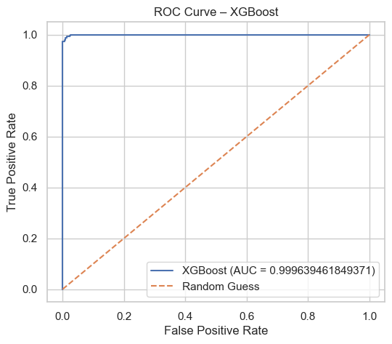
Hình 3.13. Biểu đồ ROC của mô hình XG Boost

Demo mô hình
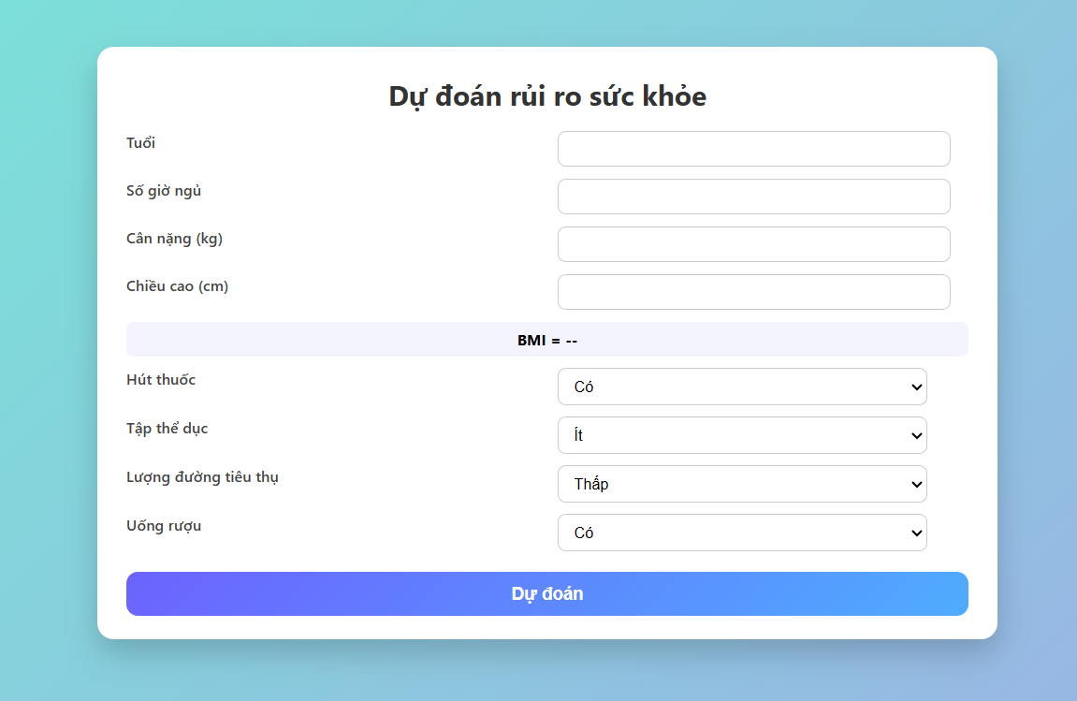
Hình 3.14. Demo mô hình

KẾT LUẬN
KẾT QUẢ ĐẠT ĐƯỢC
- Đề tài đã xây dựng thành công mô hình dự đoán rủi ro sức khỏe dựa trên các yếu tố lối sống và hành vi cá nhân, với quy trình tiền xử lý dữ liệu phù hợp cho các thuật toán học máy.
- Nhiều mô hình học máy được triển khai và so sánh.
- Kết quả thực nghiệm cho thấy các yếu tố như hút thuốc, vận động, tiêu thụ rượu và đường có ảnh hưởng đáng kể đến mức độ rủi ro sức khỏe.
- Mô hình có tiềm năng hỗ trợ đánh giá và cảnh báo rủi ro sức khỏe ở mức cá nhân, góp phần nâng cao nhận thức về lối sống lành mạnh.
HẠN CHẾ CỦA ĐỀ TÀI
- Quy mô và nguồn dữ liệu còn hạn chế, ảnh hưởng đến khả năng khái quát hóa của mô hình.
- Nghiên cứu mới sử dụng dữ liệu tĩnh
- Việc tối ưu siêu tham số và phân tích khả năng diễn giải mô hình chưa được thực hiện đầy đủ.
- Mô hình chưa được triển khai thành một hệ thống ứng dụng thực tế.
HƯỚNG PHÁT TRIỂN CỦA ĐỀ TÀI
- Mở rộng và đa dạng hóa dữ liệu để nâng cao độ tin cậy và khả năng tổng quát hóa.
- Áp dụng các kỹ thuật tối ưu siêu tham số nâng cao nhằm cải thiện hiệu suất mô hình.
- Khai thác dữ liệu theo chuỗi thời gian và nghiên cứu thêm các mô hình học sâu.
- Phát triển mô hình thành công cụ đánh giá rủi ro sức khỏe cho cá nhân hoặc tổ chức trong tương lai.

TÀI LIỆU THAM KHẢO
[1] Machine Learning Cơ Bản, Machinelearningcoban.com.
[2] Sách bài tập lớp AIO.
[3] WallStreetMojo, https://www.wallstreetmojo.com.
[4] arXiv, https://arxiv.org.
[5] Studocu Việt Nam, https://www.studocu.vn.

